

**TRƯỜNG CAO ĐẲNG FPT POLYTECHNIC**

**------------oOo-----------**

**BÁO CÁO DỰ ÁN 1**

**Đề tài:**

**SHOP LAPTOP**

Giáo viên hướng dẫn: Nguyễn Thành Trung

Sinh viên thực hiện: Đỗ Nguyên Giáp – PH35799

Nguyễn Quang Sơn PH33526 Nguyễn Thị Lan - PH38771

Lớp

: WD18323

HÀ NỘI, 11/2023

# MỤC LỤC

Content

MỤC LỤC 2

MỞ ĐẦU 4

DANH MỤC CHỮ VIẾT TẮT – THUẬT NGỮ 5

CHƯƠNG 1: GIỚI THIỆU CHUNG 6

1. Thông tin giảng viên giảng dạy 6

2. Các thành viên trong nhóm 6

Danh sách thành viên trong nhóm 6

CHƯƠNG 2: TỔNG QUAN DỰ ÁN 7

2.1. Lý do chọn đề tài 7

2.2. Mục tiêu của đề tài 7

2.3. Các công cụ và công nghệ sử dụng 7

2.4. Kết quả dự kiến đạt được 8

CHƯƠNG 3: KHẢO SÁT HỆ THỐNG 10

3.1. Thống kê kết quả khảo sát 10

3.2. Xác định vấn đề 12

CHƯƠNG 4: PHÂN TÍCH THIẾT KẾ HỆ THỐNG 13

4.1. Phân tích Usecase 13

4.1.1. Các tác nhân của hệ thống 13

4.1.2. Ma trận phân quyền 14

4.1.3. Đặc tả use case 17

4.2. Mô tả chi tiết luồng và chức năng 35

36

CHƯƠNG 5: THIẾT KẾ GIAO DIỆN 59

5.1. Thiết kế giao diện Admin 59

5.2. Thiết kế giao diện Client 65

CHƯƠNG 6: XÂY DỰNG CƠ SỞ DỮ LIỆU 80

6.1. Cơ sở dữ liệu 80

6.2. Chi tiết cơ sở dữ liệu 81

6.2.1. Bảng users 81

6.2.2. Bảng tin tức 81

CHƯƠNG 7: Kết luận 86

7.1. Mức độ hoàn thành dự án 86

7.2. Những khó khăn gặp phải và cách giải quyết 86

7.3. Những bài học rút ra sau khi làm dự án 87

7.4. Hướng phát triển dự án trong tương lai 87

LỜI CẢM ƠN 88

# MỞ ĐẦU

Công nghệ thông tin, một sức mạnh mạnh mẽ đang hình thành lại bức tranh của thế giới hiện đại. Đứng trước những phức tạp và cơ hội vô tận, chúng tôi không thể phủ nhận vai trò quan trọng của công nghệ trong cuộc sống hàng ngày. Trong quá trình hành động không ngừng khám phá này, một thiết bị đặc biệt nổi bật, chiếc máy tính xách tay, trở thành người mà bạn đồng hành không thể thiếu, đưa họ đến những thế giới mới và mở ra không gian tưởng tượng không giới hạn.

Đi cùng với sự phát triển của thời đại, mua sắm trực tuyến đã và đang trở thành xu hướng ngày càng phổ biến. Từ việc mua sắm sản phẩm công nghệ đến thực phẩm hàng ngày, mô hình mua sắm trực tuyến không chỉ tiết kiệm thời gian mà còn mở rộng không gian lựa chọn và trải nghiệm tối ưu hóa người dùng. Nắm bắt được xu thế đó nên nhóm chúng em đã chọn đề tài xây dựng website bán laptop để đáp ứng nhu cầu đó của người tiêu dùng.

Lợi ích của khách hàng :

* Tính linh động : có thể mua hàng mọi lúc, mọi nơi .
* Ưu đãi và giảm giá : có nhiều ưu đãi độc quyền .
* Dễ dàng so sánh giữa các sản phẩm .

# DANH MỤC CHỮ VIẾT TẮT – THUẬT NGỮ

|  |  |  |
| --- | --- | --- |
| **STT** | **Viết tắt – thuật ngữ** | **Giải thích** |
| **1** | Designer | Người chịu trách nghiệm thiết kế giao diện cho website. |
| **2** | Back-end developer | Người xử lý mọi logic nghiệp vụ phức tạp ở ẩn phía sau, giúp hệ thống hoạt động trơn tru. |
| **3** | CSDL | Cơ sở dữ liệu |
| **4** | DEV | Developer – người lập trình |

# CHƯƠNG 1: GIỚI THIỆU CHUNG

# Thông tin giảng viên giảng dạy

* + Họ và tên: Nguyễn Thành Trung
  + Đơn vị: FPT Polytechnic
  + Email: trungnt173@

# Các thành viên trong nhóm

* + Họ và tên trưởng nhóm: Đỗ Nguyên Giáp
  + Ngày sinh: 15/01/2004
  + Mã sinh viên: PH35799
  + Lớp: WD18323 Khoa: CNTT
  + Email:giapdnph35799@fpt.edu.vn

## Danh sách thành viên trong nhóm

|  |  |  |  |
| --- | --- | --- | --- |
| **TT** | **Họ và tên** | **Mã sinh viên** | **Email** |
| 1 | Đỗ Nguyên Giáp | PH35799 | [giapdnph35799@fpt.edu.vn](mailto:giapdnph35799@fpt.edu.vn) |
| 2 | Nguyễn Quang Sơn | PH33526 | [sonnqph33526@fpt.edu.vn](mailto:sonnqph33526@fpt.edu.vn) |
| 3 | Nguyễn Thị Lan | PH38771 | [lanntph38771@fpt.edu.vn](mailto:lanntph38771@fpt.edu.vn) |

# CHƯƠNG 2: TỔNG QUAN DỰ ÁN

# Lý do chọn đề tài

Lý do chọn đề tài “Website laptop” là vì hiện nay chúng ta đang ở thời đại 4.0 nơi mà công nghệ phát triển đi kèm với sự phát triển đó nhu cầu sử dụng một món đồ công nghệ giá cả phù hợp , bộ nhớ cao đang là vấn đề nhức nhối trong lòng mỗi người . Hiểu được vấn đề đó nhóm chúng em đã chọn đề tài về laptop , không đơn thuần là chung cấp laptop chúng em còn muốn cho mọi người hiểu tầm quan trọng của những chiếc laptop mang lại , và hơn hết chúng em muốn khách hàng có thể mua hàng ngay tại nhà không phải đi đến các cửa hàng.

# Mục tiêu của đề tài

Khách hàng có thể mua hàng ở bât cứ đâu , có thể thanh toán online , theo dõi trạng thái đơn hàng .

Đối với người quản lí có thể quản lí được sản phẩm , đơn hàng , bình luận ,thành viên .

# Các công cụ và công nghệ sử dụng

Sau khi hỏi ý kiến thầy và tham khảo các nhóm khác nhóm chúng em quyết định chọn các công nghệ dưới đây :

* + - Công cụ sử dụng phát triển dự án

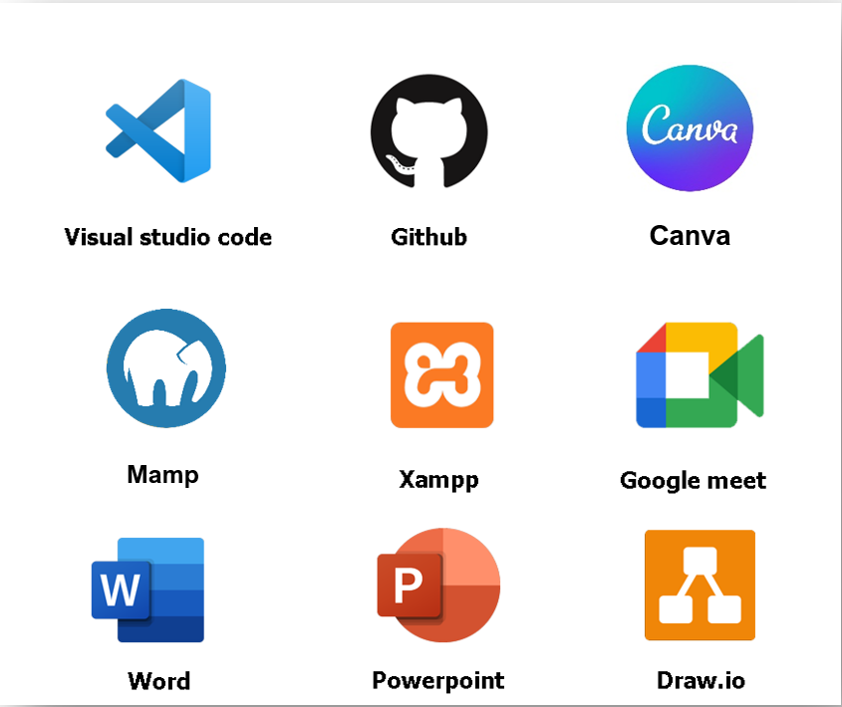

* + - Công nghệ sử dụng phát triển dự án

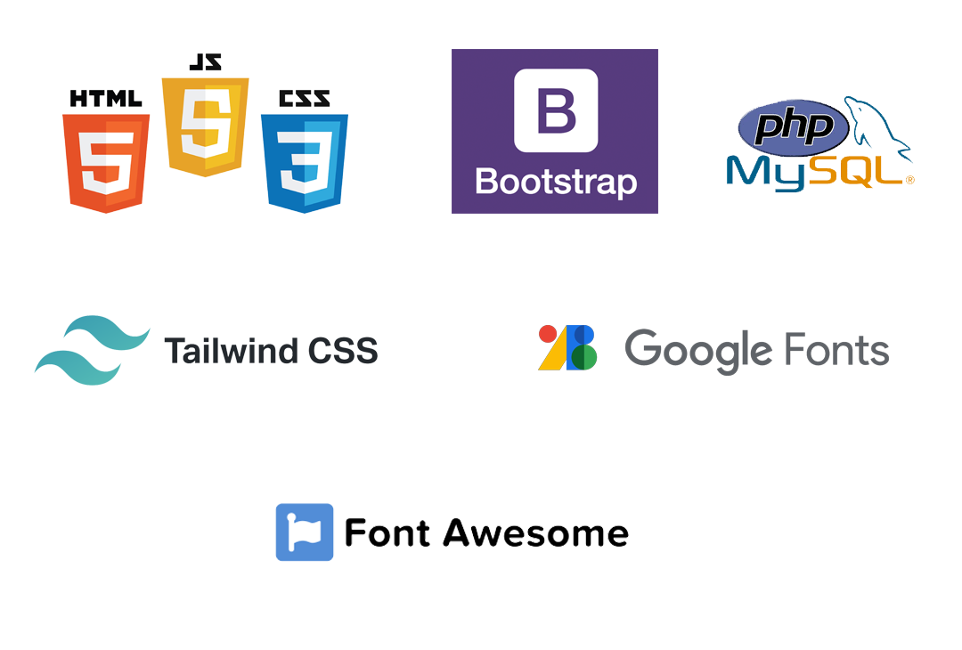

# Kết quả dự kiến đạt được

* + - Hiển thị danh mục sản phẩm
    - Hiển thị sản phẩm
    - Lọc tìm kiếm sản phẩm theo tên , giá
    - Giỏ hàng
    - Mua hàng thành công
    - Đăng nhập
    - Đăng ký
    - Xem lịch sử đơn hàng
    - Sản phẩm có biến thể
    - Thanh toán online
    - Bình luận đánh giá sản phẩm
    - Quản lý danh mục sản phẩm
    - Quản lý sản phẩm
    - Quản lý danh sách đơn hàng
    - Xác nhận cập nhật trạng thái đơn hàng
    - Quản lý bình luận
    - Quản lý người dùng
    - Phân quyền
    - Thống kê
    - Quản lý sản phẩm có biến thể

# CHƯƠNG 3: KHẢO SÁT HỆ THỐNG

# Thống kê kết quả khảo sát

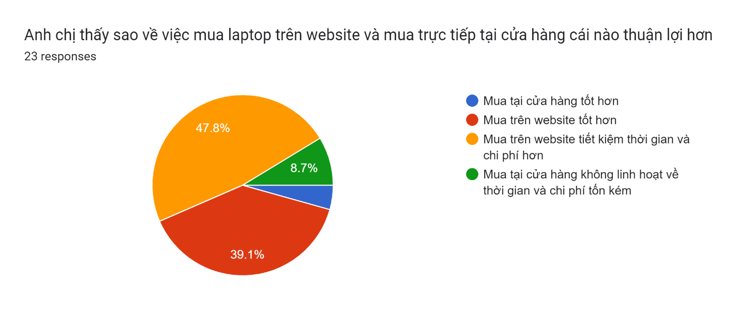Khảo sát người dùng

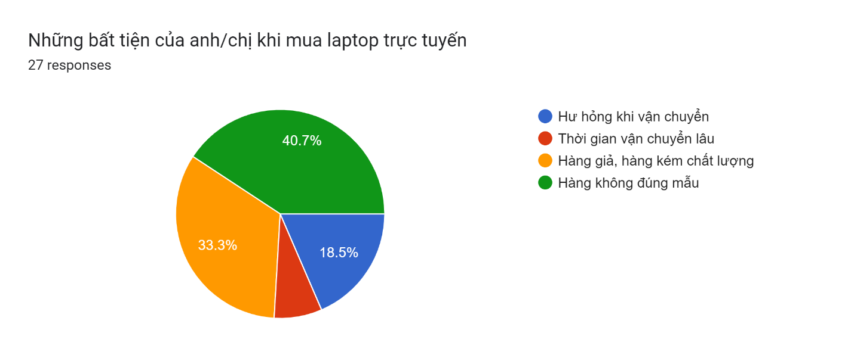

|  |  |
| --- | --- |
| **Đối tượng** | * Nam nữ có độ tuổi từ 18 đến 50 |
| **Người thực hiện** | * Đỗ Nguyên Giáp * Nguyễn Quang Sơn * Nguyễn Thị Lan |
| **Mục đích** | * Nghiên cứu thị trường * Đánh giá nhu cầu và xu hướng * Phản hồi đánh giá về các sản phẩm |
| **Kết quả khảo sát** | * Khách hàng muốn mua laptop đều phải đến các cửa hàng để mua trực tiếp và để nghe tư vấn điều này rất bất tiện . * Khách hàng có xu hướng chạy theo các nhãn hàng nổi tiếng như Apple , Dell ,… * Phản hồi tiêu cực từ phía khách hàng về các sản phẩm mình đang dùng đều là laptop nặng , nhanh hết pin , nóng ,… |

Sau khi khảo sát các khách hàng chúng em rút ra kết luận như sau :

* + - Đa số các khách hàng đều muốn mua hàng và được tư vấn tại nhà .
    - Từ những ý kiến trên nhóm chúng em đã quyết định thiết lập ra LGS Laptop , một trang web cung cấp tư vấn laptop cho mọi khách hàng ở mọi mơi .

Khảo sát các website tương tự :

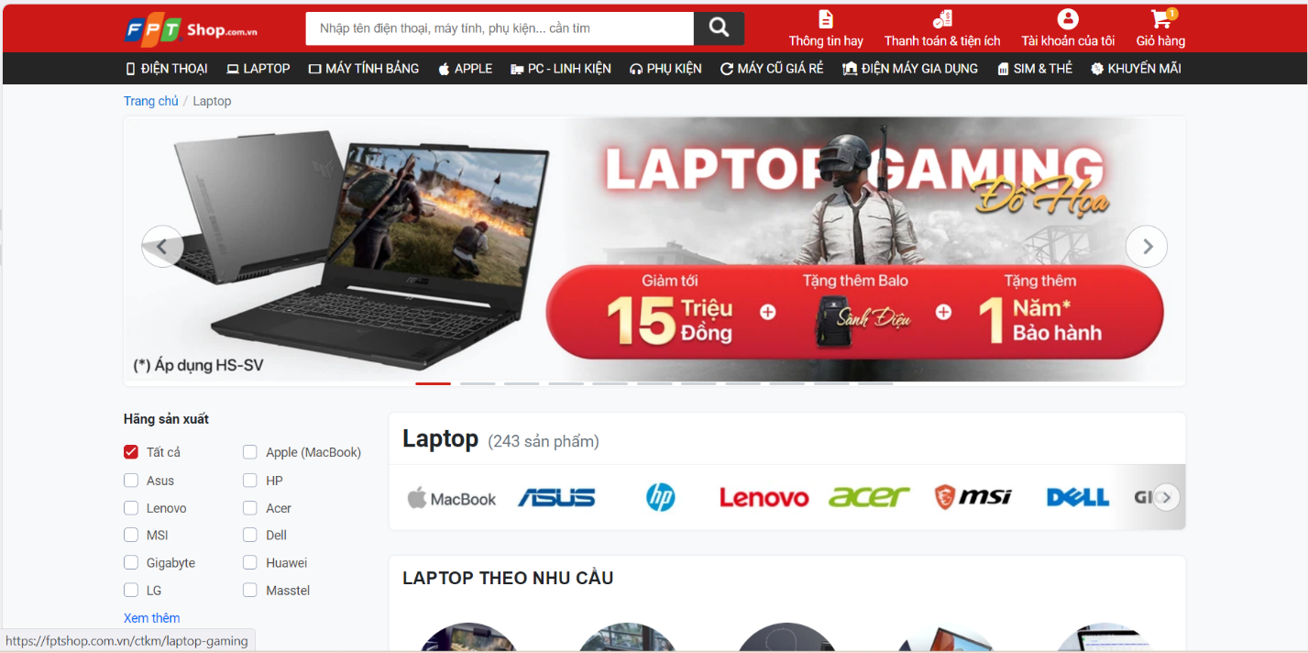

Điểm mạnh :

* Đa dạng sản phẩm
* Dễ dàng đăng ký và mua hàng
* Khách hàng dễ dàng tìm kiếm sản phẩm
* Bố trí website hợp lí

Điểm yếu :

* Khó tiếp cận khách hàng
* Khó theo dõi đơn hàng

# Xác định vấn đề

Sau khi khảo sát người tiêu dùng nhóm chúng em thấy phần lớn người tiêu dùng hiện nay ưa chuộng việc mua hàng trực tuyến vì nó tiết kiệm thời gian, chi phí. Hiện nay trên thị trường đã và đang có rất nhiều website bán laptop nhưng còn đơn giản và chưa đáp ứng được các nhu cầu và kì vọng của khách hàng. Nắm bắt được ưu,nhược điểm đó của thị trường trong lĩnh vực kinh doanh laptop online, chúng em đã xây dựng website “LGS Laptop” chuyên cung cấp và tư vấn các loại laptop. Bạn yêu thích laptop? Bạn có nhu cầu mua laptop nhưng không có đủ thời gian để đến mua trực tiếp tại cửa hàng? Chính vì vậy LGS laptop ra đời để đáp ứng nhu cầu mua hàng mọi lúc, mọi nơi của bạn.

# CHƯƠNG 4: PHÂN TÍCH THIẾT KẾ HỆ THỐNG

# Phân tích Usecase

## Các tác nhân của hệ thống

*Bảng 4.1.1.1. Tác nhân hệ thống*

|  |  |  |
| --- | --- | --- |
| **TT** | **Tên Actor** | **Nhiệm vụ** |
| 1 | Admin | Người quản trị hệ thống, toàn quyền các chức năng trong hệ thống |
| 2 | Khách hàng | Người mua hàng, xem sản phẩm và đánh giá sản phẩm |

## Ma trận phân quyền

*Bảng 2.4.2.1. Phân tích các Usecase của hệ thống*

|  |  |  |  |
| --- | --- | --- | --- |
| **STT** | **Chức năng** | **Người quản trị** | **Người mua** |
| 1 | Đăng nhập |  |  |
| 2 | Đăng xuất |  |  |
| 3 | Quên mật khẩu |  |  |
| 4 | Đăng ký tài khoản |  |  |
| 5 | Mua hàng |  |  |
| 6 | Tìm kiếm |  |  |
| 7 | Quản lý danh mục laptop(Thêm, sửa, xóa) |  |  |
| 8 | Quản lý sản phẩm(Thêm, sửa, xóa) |  |  |
| 9 | Quản lý người dùng(Sửa, xóa) |  |  |
| 10 | Quản lý bình luận(Xóa) |  |  |
| 11 | Quản lý thống kê(Danh sách thống kê, xem biểu đồ) |  |  |
| 12 | Quản lý tin tức(Thêm, sửa, xóa) |  |  |
| 13 | Quản lý đơn hàng(Tìm kiếm, sửa trạng thái, xóa) |  |  |
| 14 | Xem chi sản phẩm |  |  |
| 15 | Bình luận |  |  |
| 16 | Yêu thích sản phẩm |  |  |
| 17 | Lịch sử mua hàng |  |  |
| 18 | Thêm vào giỏ hàng |  |  |
| 19 | Xem tin tức |  |  |
| 20 | Xem danh mục |  |  |
| 21 | Lọc danh mục |  |  |
| 22 | Lọc sản phẩm |  |  |
| 23 | Cập nhật tài khoản |  |  |
| 24 | Liên hệ |  |  |

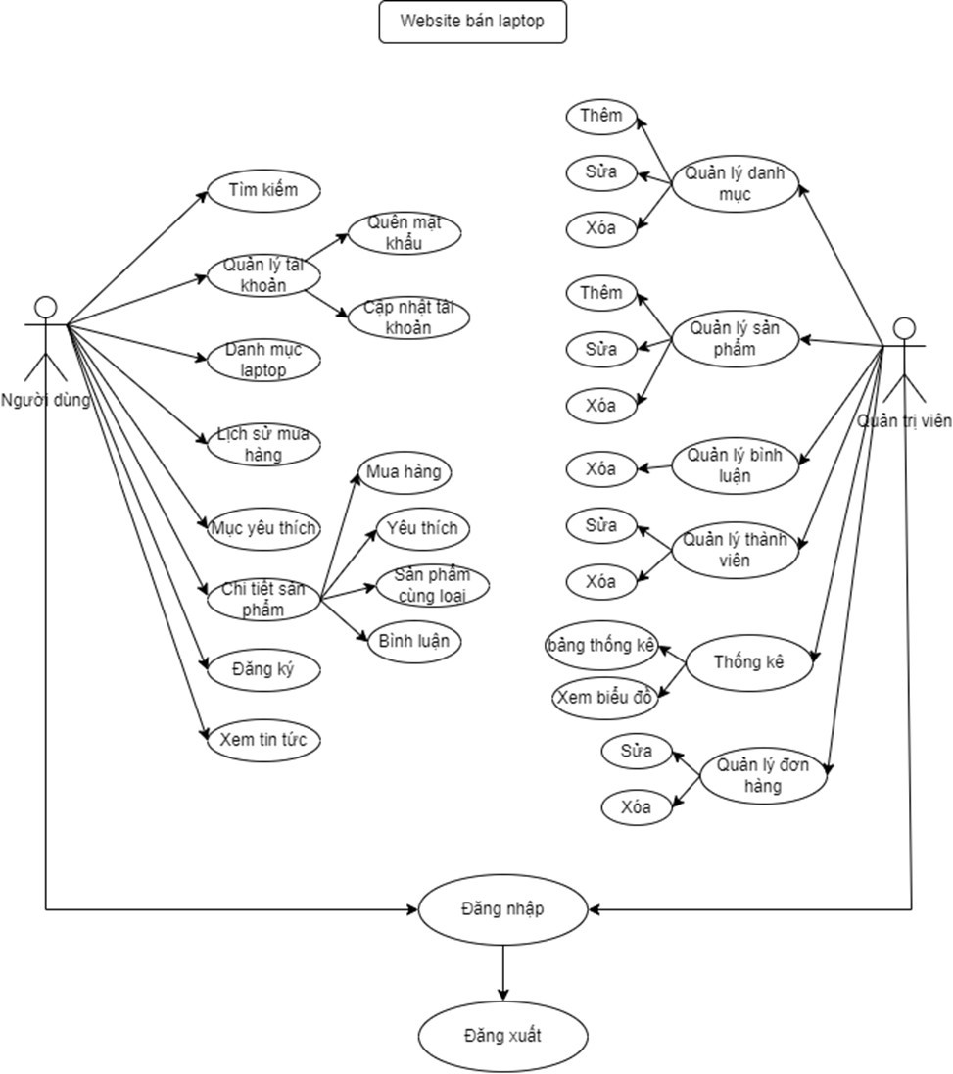

*Hình 2.4.1.1. Biểu đồ Usecase*

## Đặc tả use case

1. Đăng nhập

|  |  |
| --- | --- |
| Use case | Nội dung |
| Tên use case | Đăng nhập |
| Mô tả | Cho phép người dùng đăng nhập vào hệ thống để sử dụng chức năng đăng nhập |
| Actor | Người quản trị, người dùng |
| Điều kiện kích hoạt | Khi người dùng chọn chức năng đăng nhập của hệ thống |
| Tiền điều kiện | Người dùng phải có tài khoản trong hệ thống |
| Hậu điều kiện | Đăng nhập thành công |
| Luồng sự kiện chính | 1. Hiển thị màn hình đăng nhập 2. Nhập user name và password 3. Hệ thống kiểm tra thông tin đăng nhập 4. Đăng nhập thành công và sử dụng chức năng 5. Kết thúc use case |

1. Đăng xuất

|  |  |
| --- | --- |
| Use case | Nội dung |
| Tên use case | Đăng xuất |
| Mô tả | Cho phép người dùng đăng xuất ra khỏi tài khoản đang đăng nhập. |
| Actor | Người quản trị, người dùng |
| Điều kiện kích hoạt | Khi người dùng chọn chức năng đăng xuất của hệ thống |
| Tiền điều kiện | Người dùng phải đăng nhập vào hệ thống |
| Hậu điều kiện | Thoát ra khỏi hệ thống thành công. |
| Luồng sự kiện chính | 1. Đăng nhập vào hệ thống thành công 2. Chọn chức năng đăng xuất 3. Đăng xuất thành công 4. Kết thúc use case |

1. Quyên mật khẩu

|  |  |
| --- | --- |
| Use case | Nội dung |
| Tên use case | Quên mật khẩu |
| Mô tả | Gửi mật khẩu về email của người quên mật khẩu |
| Actor | Người quản trị, người dùng |
| Điều kiện kích hoạt | Khi người dùng chọn chức năng quên mật khẩu |
| Tiền điều kiện | Người dùng quên mật khẩu |
| Hậu điều kiện | Hệ thống sẽ gửi mật khẩu đến email của người dùng 1 mật khẩu ngẫu nhiên |
| Luồng sự kiện chính | 1. Người dùng chọn chức năng quên mật khẩu 2. Người dùng nhập email muốn lấy lại mật khẩu 3. Hệ thống gửi đến email 1 mật khẩu ngẫu nhiên 4. Khi thiết lập mật khẩu mới xong, hệ thống sẽ thông báo đổi mật khẩu thành công 5. Kết thúc use case |

1. Đăng ký tài khoản

|  |  |
| --- | --- |
| Use case | Nội dung |
| Tên use case | Đăng ký |
| Mô tả | Hiển thị cho người dùng form đăng ký |
| Actor | Người quản trị, người dùng |
| Điều kiện kích hoạt | Khi người dùng chọn chức năng đăng ký của hệ thống |
| Tiền điều kiện | Người dùng sẽ phải nhập thông tin vào form |
| Hậu điều kiện | Đăng ký thành công |
| Luồng sự kiện chính | 1. Hiển thị màn hình đăng ký 2. Nhập thông tin 3. Hệ thống thực hiện lưu thông tin 4. Đăng ký thành công 5. Kết thúc use case |

1. Mua hàng

|  |  |
| --- | --- |
| Use case | Nội dung |
| Tên use case | Mua hàng |
| Mô tả | Cho phép người dùng đăng nhập vào hệ thống để thực hiện chức năng mua hàng |
| Actor | Người quản trị, người mua |
| Điều kiện kích hoạt | Khi người dùng chọn chức năng mua hàng |
| Tiền điều kiện | Khi người dùng đăng nhập thành công vào hệ thống |
| Hậu điều kiện | Dữ liệu sẽ thống sẽ hiện ra màn hình người dùng |
| Luồng sự kiện chính | 1. Đăng nhập vào hệ thống thành công 2. Chọn chức năng mua hàng 3. Hệ thống kiểm tra thông tin mua hàng 4. Kết thúc use case |

1. Tìm kiếm

|  |  |
| --- | --- |
| Use case | Nội dung |
| Tên use case | Tìm kiếm |
| Mô tả | Cho phép người dùng đăng truy cập vào hệ thống để thực hiện chức năng tìm kiếm |
| Actor | Người quản trị, người mua hàng |
| Điều kiện kích hoạt | Khi người dùng chọn chức năng tìm kiếm |
| Tiền điều kiện | Khi người dùng đăng nhập vào hệ thống. |
| Hậu điều kiện | Thông tin tìm kiếm được hiển thị |
| Luồng sự kiện chính | 1. Đăng nhập vào hệ thống thành công 2. Chọn chức năng tìm kiếm 3. Hệ thống sẽ hiển thị thông tin trùng khớp với từ khóa tìm kiếm 4. Hệ thống sẽ thông báo hiển thị thông tin tìm kiếm 5. Kết thúc use case |

1. Quản lý danh mục

|  |  |
| --- | --- |
| Use case | Nội dung |
| Tên use case | Quản lý danh mục laptop |
| Mô tả | Cho phép người quản trị, người đăng đăng nhập vào hệ thống để thực hiện chức năng thêm, sửa, xóa danh mục laptop |
| Actor | Người quản trị |
| Điều kiện kích hoạt | Khi admin chọn chức năng thêm, sửa, xóa danh mục khóa học |
| Tiền điều kiện | Khi người quản trị đăng nhập thành công vào hệ thống |
| Hậu điều kiện | Dữ liệu của hệ thống sẽ được cập nhật sau khi người quản trị thực hiện các chức năng |
| Luồng sự kiện chính | 1. Đăng nhập vào hệ thống thành công 2. Người quản trị thực hiện các chức năng thêm, sửa, xóa danh mục 3. Hệ thống cập nhật lại thông tin 4. Kết thúc use case |

1. Quản lý sản phẩm

|  |  |
| --- | --- |
| Use case | Nội dung |
| Tên use case | Quản lý sản phẩm |
| Mô tả | Cho phép người quản trị đăng nhập vào hệ thống để thực hiện chức năng thêm, sửa, xóa sản phẩm |
| Actor | Người quản trị |
| Điều kiện kích hoạt | Khi người quản trị chọn chức năng thêm, sửa, xóa khóa học |
| Tiền điều kiện | Khi người quản trị đăng nhập thành công vào hệ thống |
| Hậu điều kiện | Dữ liệu của hệ thống sẽ được cập nhật sau khi người quản trị thực hiện các chức năng |
| Luồng sự kiện chính | 1. Đăng nhập vào hệ thống thành công 2. Người quản trị thực hiện các chức năng thêm, sửa, xóa sản phẩm 3. Hệ thống cập nhật lại thông tin 4. Kết thúc use case |

1. Quản lý người dùng

|  |  |
| --- | --- |
| Use case | Nội dung |
| Tên use case | Quản lý người dùng |
| Mô tả | Cho phép người quản trị đăng nhập vào hệ thống để thực hiện chức năng sửa, xóa người dùng |
| Actor | Người quản trị |
| Điều kiện kích hoạt | Khi người quản trị chọn chức năng sửa, xóa người dùng |
| Tiền điều kiện | Khi người quản trị đăng nhập thành công vào hệ thống |
| Hậu điều kiện | Dữ liệu của hệ thống sẽ được cập nhật sau khi người quản trị thực hiện các chức năng |
| Luồng sự kiện chính | 1. Đăng nhập vào hệ thống thành công 2. Người quản trị thực hiện các chức năng sửa, xóa người dùng 3. Hệ thống cập nhật lại thông tin 4. Kết thúc use case |

1. Quản lý bình luận

|  |  |
| --- | --- |
| Use case | Nội dung |
| Tên use case | Quản lý bình luận |
| Mô tả | Cho phép người quản trị đăng nhập vào hệ thống để thực hiện chức năng xóa các bình luận |
| Actor | Người quản trị |
| Điều kiện kích hoạt | Khi admin chọn chức năng xóa bình luận |
| Tiền điều kiện | Khi người quản trị đăng nhập thành công vào hệ thống |
| Hậu điều kiện | Dữ liệu của hệ thống sẽ được cập nhật sau khi người quản trị thực hiện các chức năng |
| Luồng sự kiện chính | 1. Đăng nhập vào hệ thống thành công 2. Người quản trị thực hiện các chức năng xóa bình luận 3. Hệ thống cập nhật lại thông tin 4. Kết thúc use case |

1. Quản lý thống kê

|  |  |
| --- | --- |
| Use case | Nội dung |
| Tên use case | Quản lý thống kê |
| Mô tả | Cho phép người quản trị đăng nhập vào hệ thống để thực hiện chức năng xem biểu đồ và danh sách thống kê |
| Actor | Người quản trị |
| Điều kiện kích hoạt | Khi người quản trị chọn chức năng xem biểu đồ và danh sách thống kê |
| Tiền điều kiện | Khi người quản trị đăng nhập thành công vào hệ thống |
| Hậu điều kiện | Dữ liệu sẽ thống kê ra màn hình của người quản trị |
| Luồng sự kiện chính | 1. Đăng nhập vào hệ thống thành công 2. Người quản trị thực hiện các chức năng xem biểu đồ và danh sách thống kê 3. Kết thúc use case |

1. Quản lý tin tức

|  |  |
| --- | --- |
| Use case | Nội dung |
| Tên use case | Quản lý tin tức |
| Mô tả | Cho phép người quản trị đăng nhập vào hệ thống để thực hiện chức năng thêm ,sửa , xóa tin tức |
| Actor | Người quản trị |
| Điều kiện kích hoạt | Khi người quản trị chọn chức năng thêm, sửa , xóa tin tức |
| Tiền điều kiện | Khi người quản trị đăng nhập thành công vào hệ thống |
| Hậu điều kiện | Dữ liệu của hệ thống sẽ được cập nhật sau khi admin thực hiện các chức năng |
| Luồng sự kiện chính | 1. Đăng nhập vào hệ thống thành công 2. Người quản trị thực hiện các chức năng thêm, sửa , xóa tin tức 3. Hệ thống cập nhật lại thông tin 4. Kết thúc use case |

1. Quản lý đơn hàng

|  |  |
| --- | --- |
| Use case | Nội dung |
| Tên use case | Quản lý đơn hàng |
| Mô tả | Cho phép người quản trị đăng nhập vào hệ thống để thực hiện chức năng tìm kiếm, sửa , xóa đơn hàng |
| Actor | Người quản trị |
| Điều kiện kích hoạt | Khi người quản trị chọn chức năng tìm kiếm, sửa , xóa đơn hàng |
| Tiền điều kiện | Khi người quản trị đăng nhập thành công vào hệ thống |
| Hậu điều kiện | Dữ liệu của hệ thống sẽ được cập nhật sau khi admin thực hiện các chức năng |
| Luồng sự kiện chính | 1. Đăng nhập vào hệ thống thành công 2. Người quản trị thực hiện các chức năng tìm kiếm, sửa , xóa đơn hàng 3. Hệ thống cập nhật lại thông tin 4. Kết thúc use case |

1. Xem chi tiết sản phẩm

|  |  |
| --- | --- |
| Use case | Nội dung |
| Tên use case | Chi tiết sản phẩm |
| Mô tả | Cho phép người dùng đăng nhập vào hệ thống để thực hiện chức năng chi tiết sản phẩm |
| Actor | Người quản trị, người mua |
| Điều kiện kích hoạt | Khi người dùng chọn chức năng xem chi tiết sản phẩm |
| Tiền điều kiện | Khi người dùng đăng nhập thành công vào hệ thống |
| Hậu điều kiện | Dữ liệu sẽ thống sẽ hiện ra màn hình người dùng |
| Luồng sự kiện chính | 1. Đăng nhập vào hệ thống thành công 2. Người dùng thực hiện ấn xem sản phẩm 3. Dữ liệu sẽ thống sẽ hiện ra màn hình người dùng 4. Kết thúc use case |

1. Bình luận

|  |  |
| --- | --- |
| Use case | Nội dung |
| Tên use case | Bình luận |
| Mô tả | Cho phép người dùng đăng nhập vào hệ thống để thực hiện chức năng bình luận |
| Actor | Người quản trị, người mua |
| Điều kiện kích hoạt | Khi người dùng chọn chức năng bình luận |
| Tiền điều kiện | Khi người dùng đăng nhập thành công vào hệ thống |
| Hậu điều kiện | Dữ liệu sẽ thống sẽ hiện ra màn hình người dùng |
| Luồng sự kiện chính | 1. Đăng nhập vào hệ thống thành công 2. Người dùng thực hiện chức năng bình luận 3. Hệ thống hiển thị ra thông tin bình luận 4. Kết thúc use case |

1. Yêu thích sản phẩm

|  |  |
| --- | --- |
| Use case | Nội dung |
| Tên use case | Yêu thích |
| Mô tả | Cho phép người dùng đăng nhập vào hệ thống để thực hiện chức năng yêu thích |
| Actor | Người quản trị, người mua |
| Điều kiện kích hoạt | Khi người dùng chọn chức năng yêu thích |
| Tiền điều kiện | Khi người dùng đăng nhập thành công vào hệ thống |
| Hậu điều kiện | Dữ liệu sẽ thống sẽ hiện ra màn hình người dùng |
| Luồng sự kiện chính | 1. Đăng nhập vào hệ thống thành công 2. Người dùng thực hiện chức năng yêu thích 3. Hệ thống hiển thị ra thông tin 4. Kết thúc use case |

1. Lịch sử mua hàng

|  |  |
| --- | --- |
| Use case | Nội dung |
| Tên use case | Đơn mua |
| Mô tả | Cho phép người dùng đăng nhập vào hệ thống để thực hiện chức năng đơn mua |
| Actor | Người quản trị, người mua |
| Điều kiện kích hoạt | Khi người dùng chọn chức năng đơn mua |
| Tiền điều kiện | Khi người dùng đăng nhập thành công vào hệ thống |
| Hậu điều kiện | Dữ liệu sẽ thống sẽ hiện ra màn hình người dùng |
| Luồng sự kiện chính | 1. Đăng nhập vào hệ thống thành công 2. Người dùng thực hiện chức năng đơn mua 3. Hệ thống hiển thị ra thông tin 4. Kết thúc use case |

1. Thêm vào giỏ hàng

|  |  |
| --- | --- |
| Use case | Nội dung |
| Tên use case | Giỏ hàng |
| Mô tả | Cho phép người dùng đăng nhập vào hệ thống để thực hiện chức năng giỏ hàng |
| Actor | Người quản trị, người mua |
| Điều kiện kích hoạt | Khi người dùng chọn chức năng giỏ hàng |
| Tiền điều kiện | Khi người dùng đăng nhập thành công vào hệ thống |
| Hậu điều kiện | Dữ liệu sẽ thống sẽ hiện ra màn hình người dùng |
| Luồng sự kiện chính | 1. Đăng nhập vào hệ thống thành công 2. Người dùng thực hiện chức năng giỏ hàng 3. Hệ thống hiển thị ra thông tin 4. Kết thúc use case |

1. Xem tin tức

|  |  |
| --- | --- |
| Use case | Nội dung |
| Tên use case | Tin tức |
| Mô tả | Cho phép người dùng đăng nhập vào hệ thống để thực hiện chức năng xem tin tức |
| Actor | Người quản trị, người mua hàng |
| Điều kiện kích hoạt | Khi người dùng chọn chức năng xem tin tức |
| Tiền điều kiện | Khi người dùng đăng nhập thành công vào hệ thống |
| Hậu điều kiện | Dữ liệu sẽ thống sẽ hiện ra màn hình người dùng |
| Luồng sự kiện chính | 1. Đăng nhập vào hệ thống thành công 2. Người dùng thực hiện chức năng xem tin tức 3. Hệ thống hiển thị ra thông tin 4. Kết thúc use case |

1. Xem danh mục

|  |  |
| --- | --- |
| Use case | Nội dung |
| Tên use case | Xem danh laptop |
| Mô tả | Cho phép người dùng đăng nhập vào hệ thống để thực hiện chức năng xem danh mục |
| Actor | Người quản trị, người mua hàng |
| Điều kiện kích hoạt | Khi người dùng chọn chức năng xem danh laptop |
| Tiền điều kiện | Khi người dùng đăng nhập thành công vào hệ thống |
| Hậu điều kiện | Dữ liệu sẽ thống sẽ hiện ra màn hình người dùng |
| Luồng sự kiện chính | 1. Đăng nhập vào hệ thống thành công 2. Người dùng thực hiện chức năng xem danh mục laptop 3. Hệ thống hiển thị ra thông tin 4. Kết thúc use case |

1. Lọc giá sản phẩm

|  |  |
| --- | --- |
| Use case | Nội dung |
| Tên use case | Lọc giá sản phẩm |
| Mô tả | Cho phép người dùng đăng nhập vào hệ thống để thực hiện chức năng lọc sản phẩm |
| Actor | Người quản trị, người mua hàng |
| Điều kiện kích hoạt | Khi người dùng chọn chức năng lọc giá sản phẩm |
| Tiền điều kiện | Khi người dùng đăng nhập thành công vào hệ thống |
| Hậu điều kiện | Dữ liệu hệ thống sẽ hiện ra màn hình người dùng |
| Luồng sự kiện chính | 1. Đăng nhập vào hệ thống thành công 2. Người dùng thực hiện chức năng lọc giá sản phẩm 3. Hệ thống hiển thị ra thông tin 4. Kết thúc use case |

1. Cập nhật tài khoản

|  |  |
| --- | --- |
| Use case | Nội dung |
| Tên use case | Cập nhật |
| Mô tả | Cho phép người dùng đăng nhập vào hệ thống để thực hiện chức năng đăng nhập |
| Actor | Người quản trị, người mua hàng |
| Điều kiện kích hoạt | Khi người dùng chọn chức năng đăng nhập |
| Tiền điều kiện | Khi người dùng đăng nhập thành công vào hệ thống |
| Hậu điều kiện | Dữ liệu sẽ thống sẽ hiện ra màn hình người dùng |
| Luồng sự kiện chính | 1. Đăng nhập vào hệ thống thành công 2. Người dùng thực hiện chức năng tài khoản 3. Hệ thống kiểm tra thông tin 4. Kết thúc use case |

1. Liên hệ

|  |  |
| --- | --- |
| Use case | Nội dung |
| Tên use case | Liên hệ |
| Mô tả | Cho phép người dùng đăng nhập vào hệ thống để thực hiện chức năng liên hệ |
| Actor | Người quản trị, người mua hàng |
| Điều kiện kích hoạt | Khi người dùng chọn chức năng liên hệ |
| Tiền điều kiện | Khi người dùng đăng nhập thành công vào hệ thống |
| Hậu điều kiện | Dữ liệu sẽ thống sẽ hiện ra màn hình người dùng |
| Luồng sự kiện chính | 1. Đăng nhập vào hệ thống thành công 2. Người dùng thực hiện chức năng liên hệ 3. Hệ thống hiển thị ra thông tin 4. Kết thúc use case |

# Mô tả chi tiết luồng và chức năng

# 

*Hình 4.2.1. Sơ đồ activity đăng nhập*

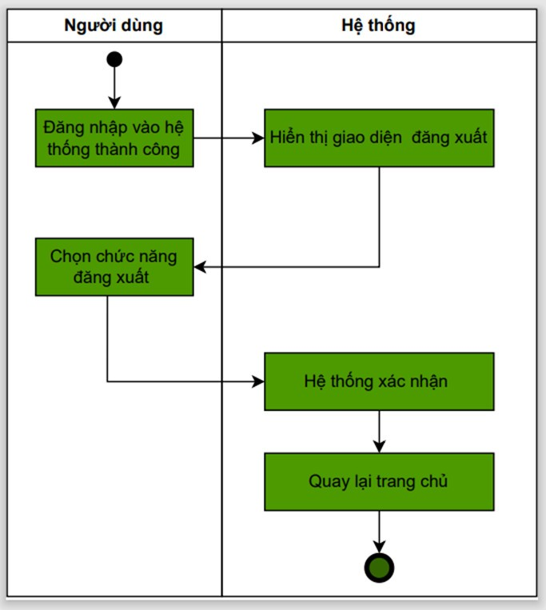

*Hình 4.2.2. Sơ đồ activity đăng xuất*

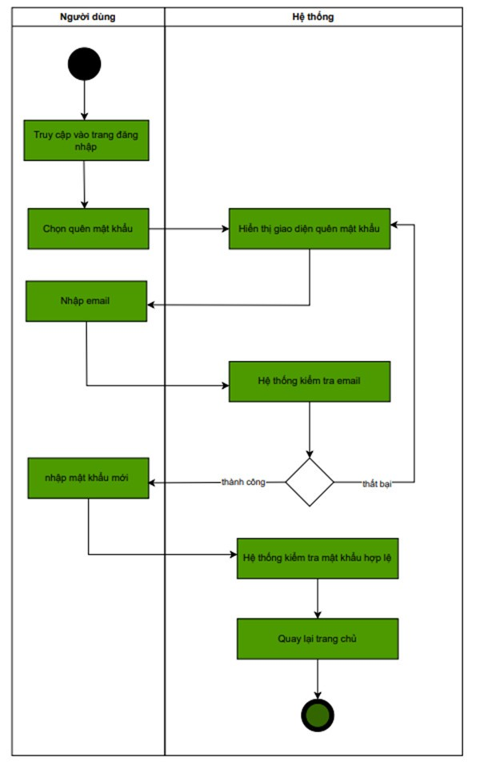

*Hình 4.2.3.Sơ đồ activity quên mật khẩu*

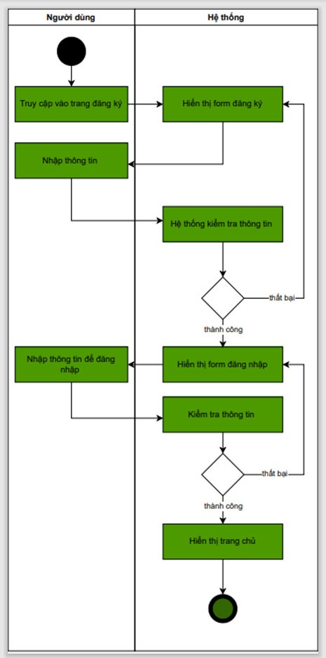

*Hình 4.2.4.Sơ đồ activity đăng ký*

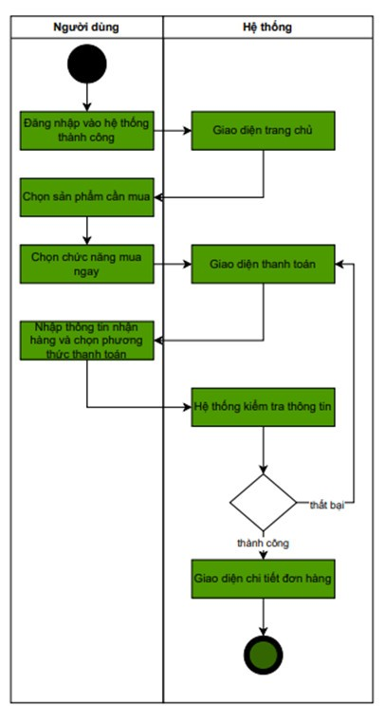

*Hình 4.2.5.Sơ đồ activity mua hàng*

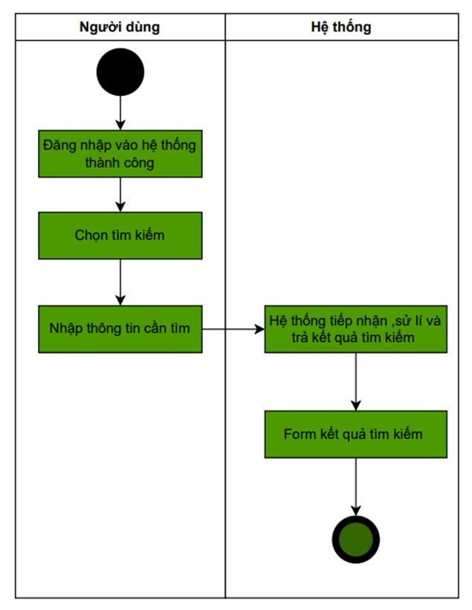

*Hình 4.2.6.Sơ đồ activity tìm kiếm*

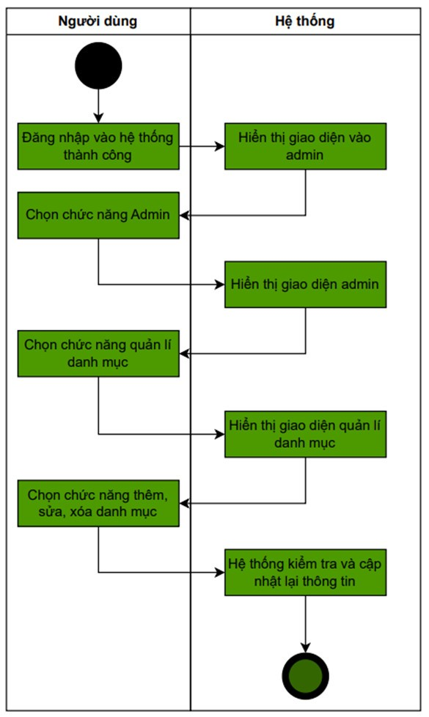

*Hình 4.2.7.Sơ đồ activity quản lý danh mục*

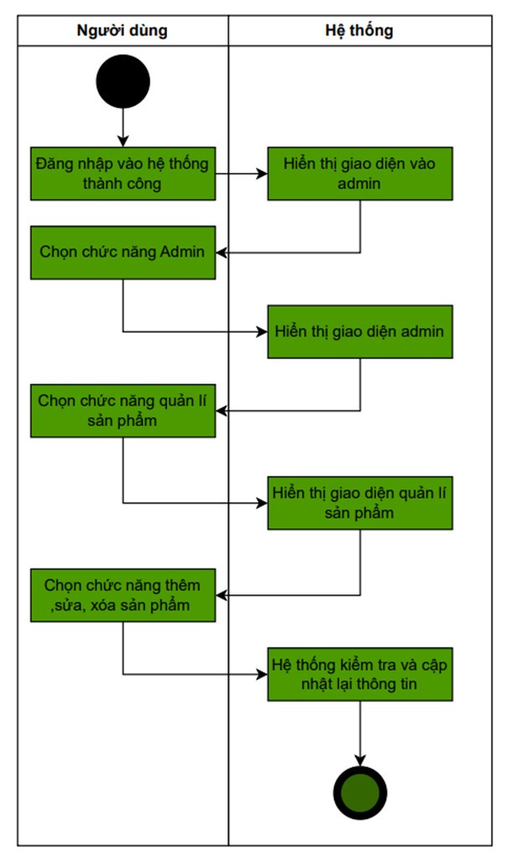

*Hình 4.2.8.Sơ đồ activity quản lý sản phẩm*

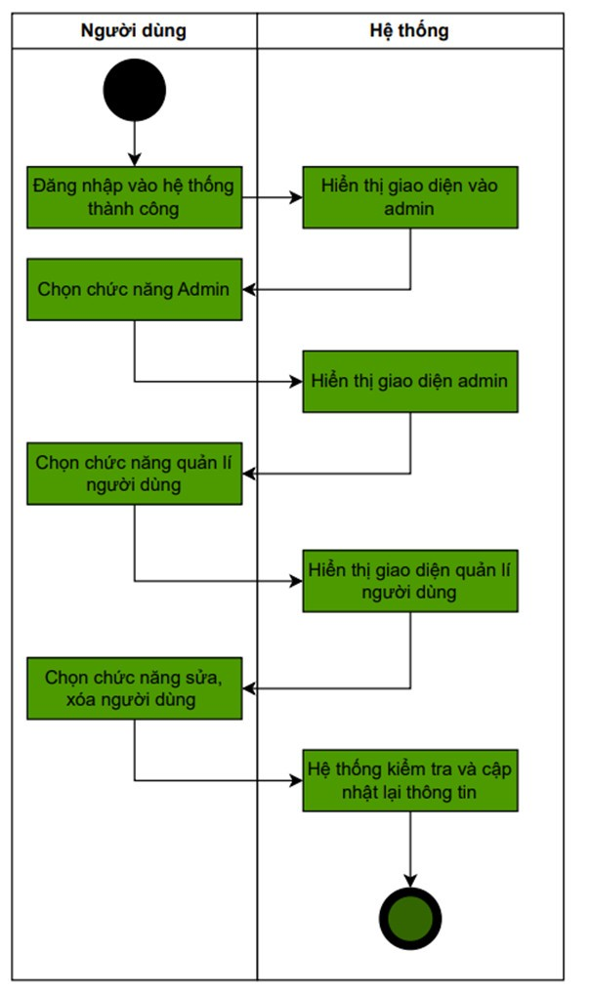

*Hình 4.2.9.Sơ đồ activity quản lý người dùng*

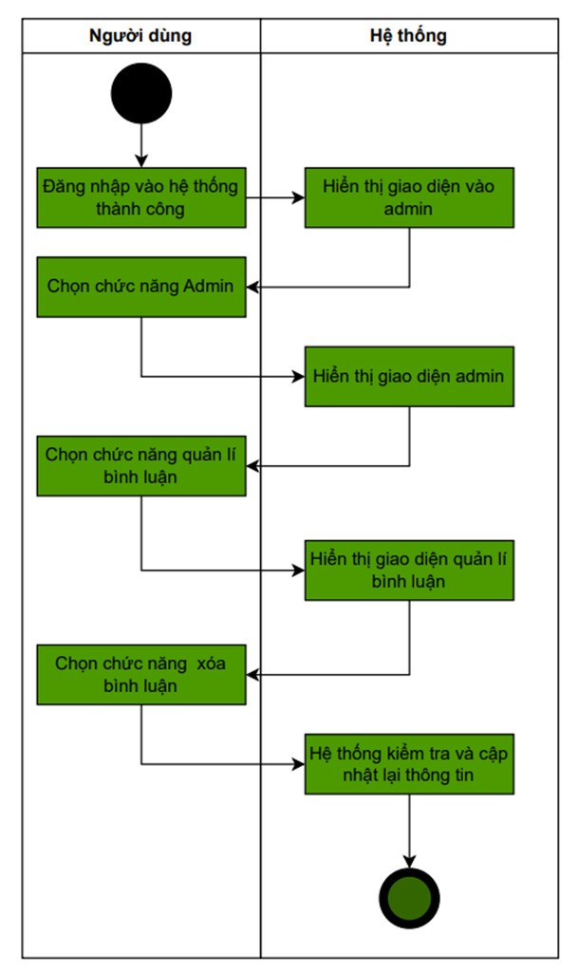

*Hình 4.2.10.Sơ đồ activity quản lý bình luận*

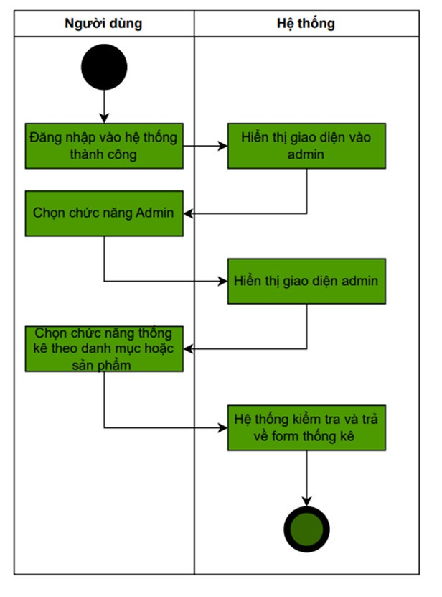

*Hình 4.2.11.Sơ đồ activity quản lý thống kê*

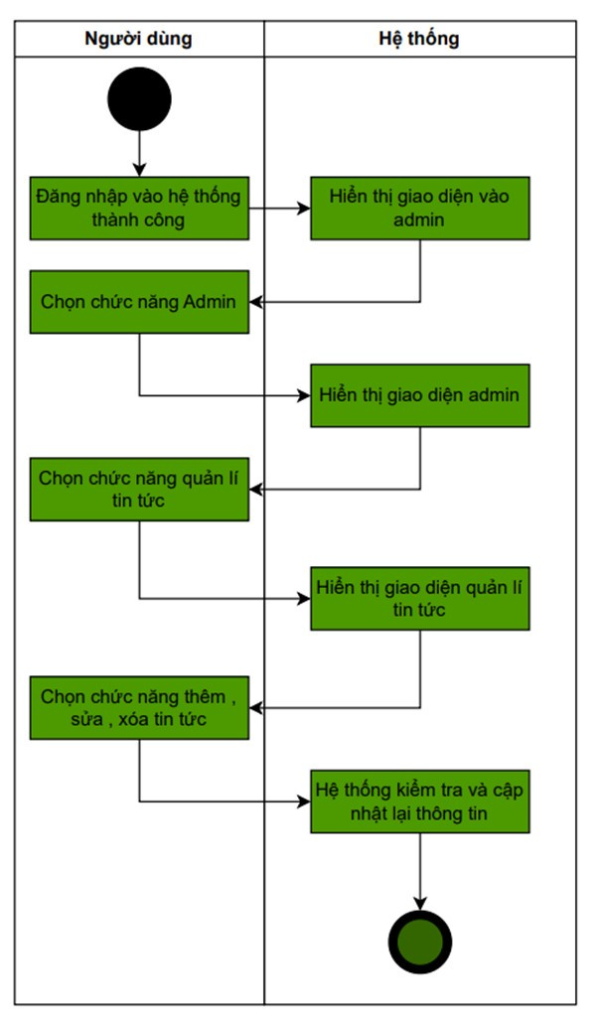 *Hình 4.2.12.Sơ đồ activity quản lý tin tức*

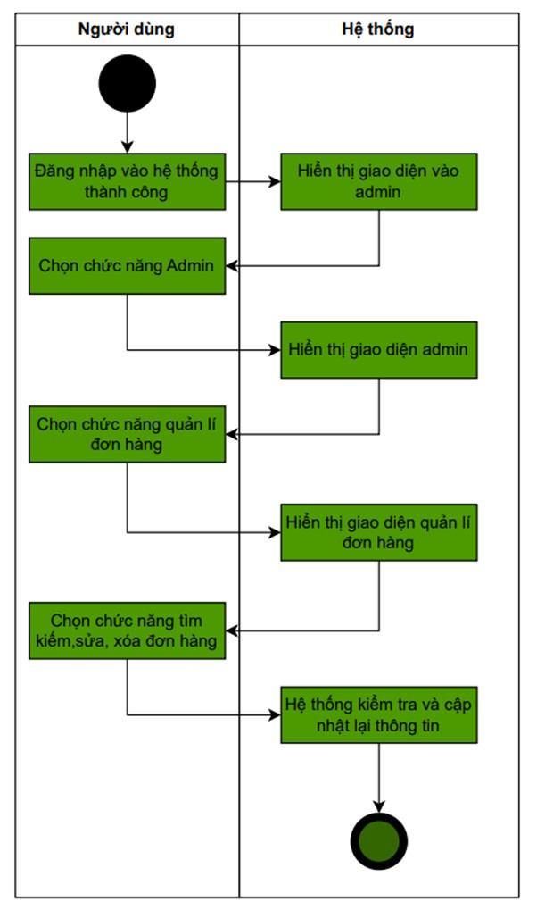

*Hình 4.2.13.Sơ đồ activity quản lý đơn hàng*

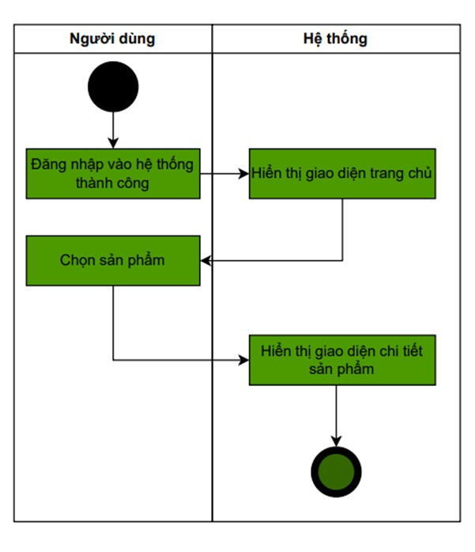 *Hình 4.2.14.Sơ đồ activity xem chi tiết sản phẩm*

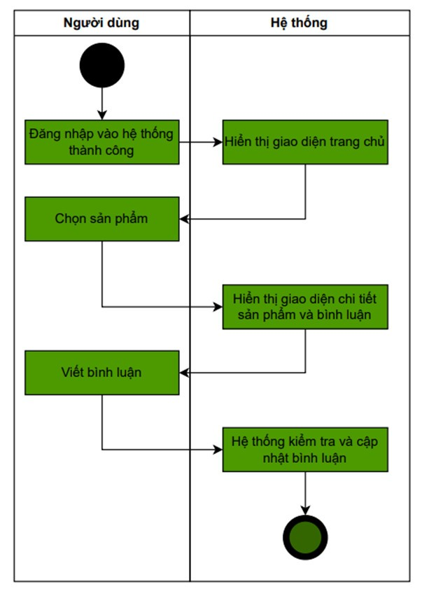

*Hình 4.2.15.Sơ đồ activity bình luận*

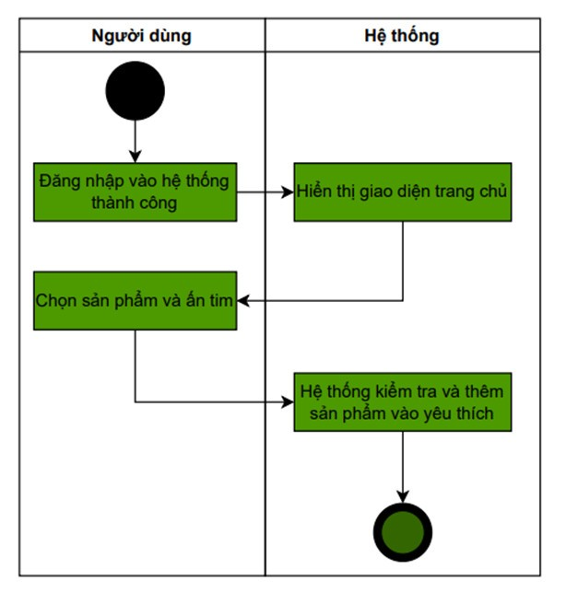

*Hình 4.2.16.Sơ đồ activity yêu thích sản phẩm*

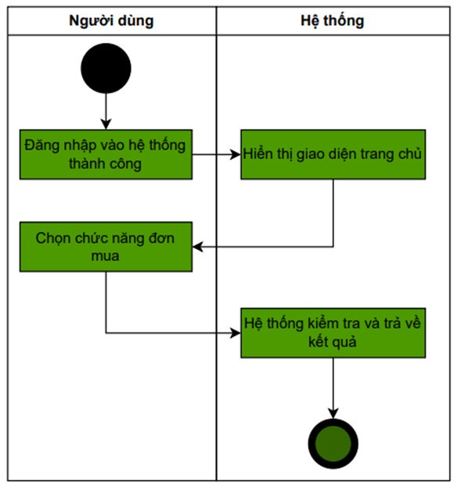

*Hình 4.2.17.Sơ đồ activity lịch sử mua hàng*

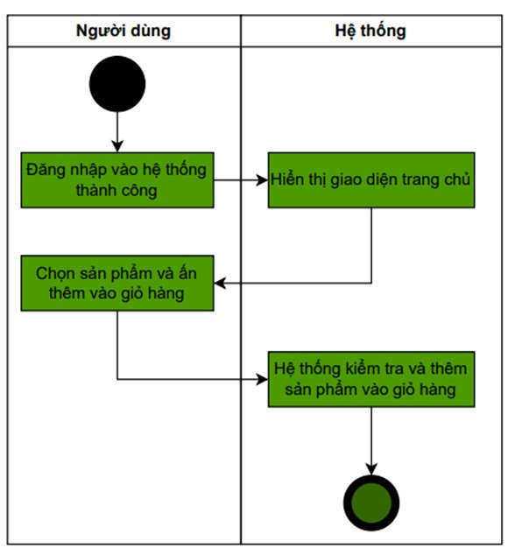

*Hình 4.2.18.Sơ đồ activity thêm vào giỏ hàng*

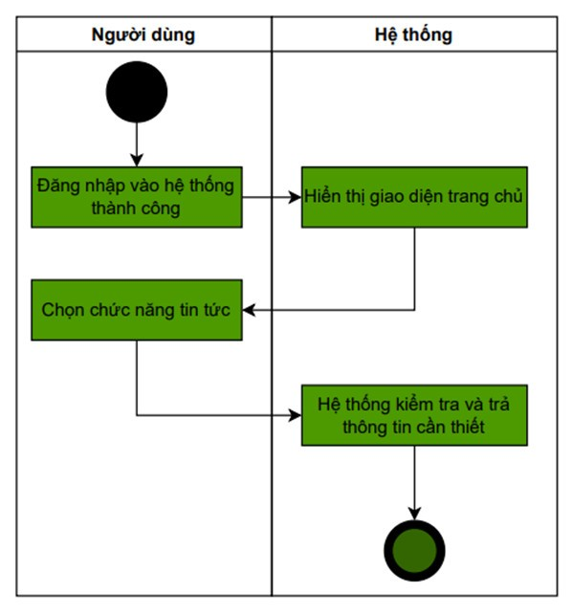

*Hình 4.2.19.Sơ đồ activity xem tin tức*

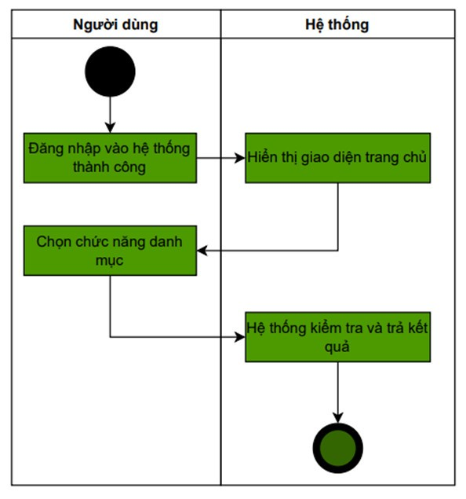

*Hình 4.2.20.Sơ đồ activity xem danh mục*

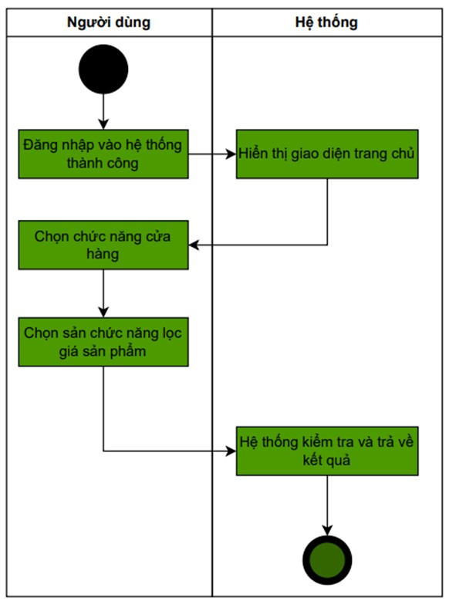

*Hình 4.2.21.Sơ đồ activity lọc giá sản phẩm*

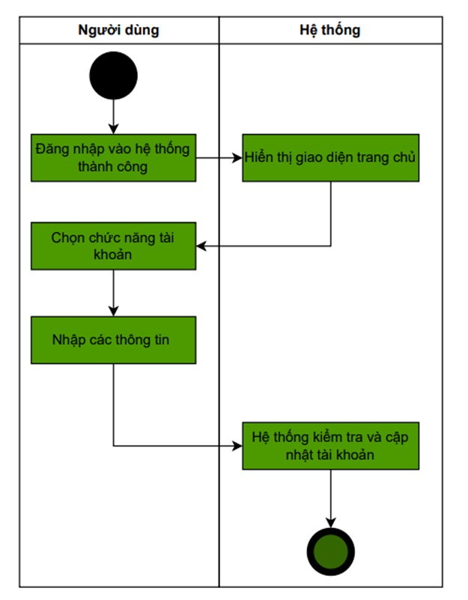 *Hình 4.2.22.Sơ đồ activity cập nhật tài khoản*

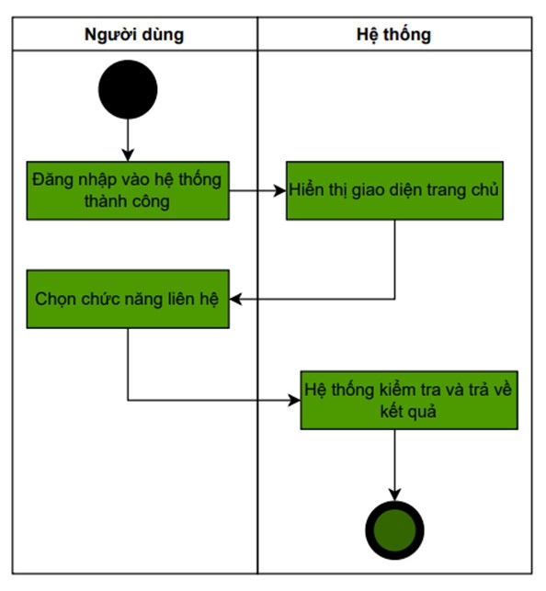

*Hình 4.2.23.Sơ đồ activity liên hệ*

# CHƯƠNG 5: THIẾT KẾ GIAO DIỆN

# Thiết kế giao diện Admin

* + 1. 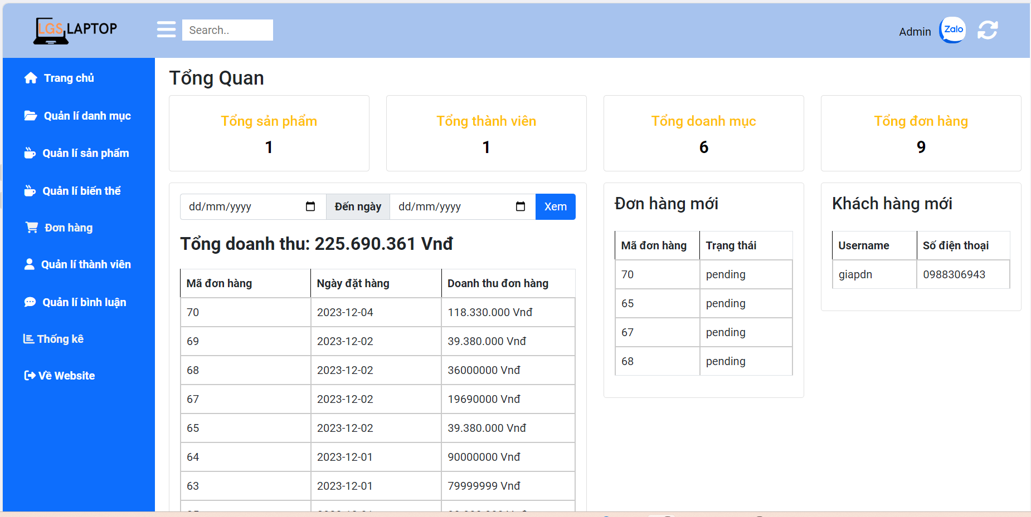**Trang chủ**

*Hình 5.1.1.1.Giao diện trang chủ*

* + 1. 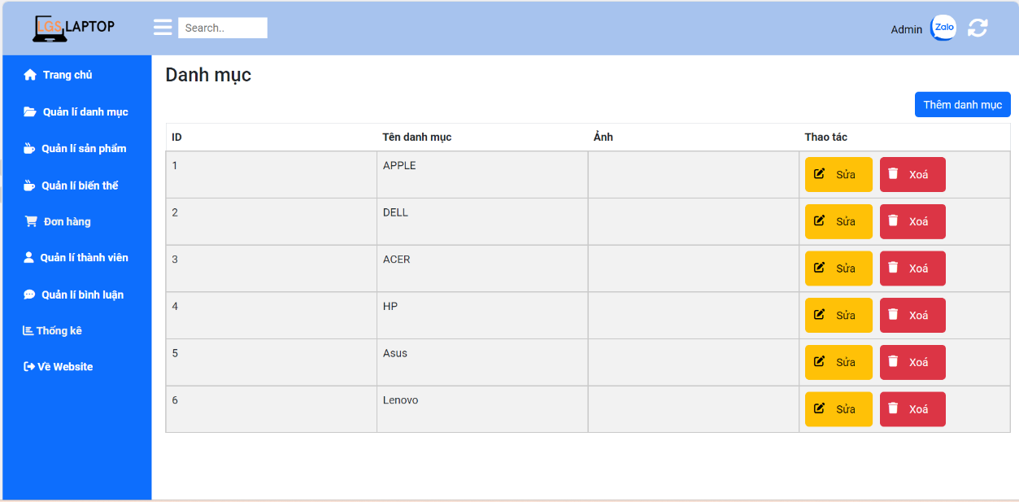**Quản lý danh mục**

*Hình 5.1.2.1.Giao diện quản lý danh mục*

* + 1. 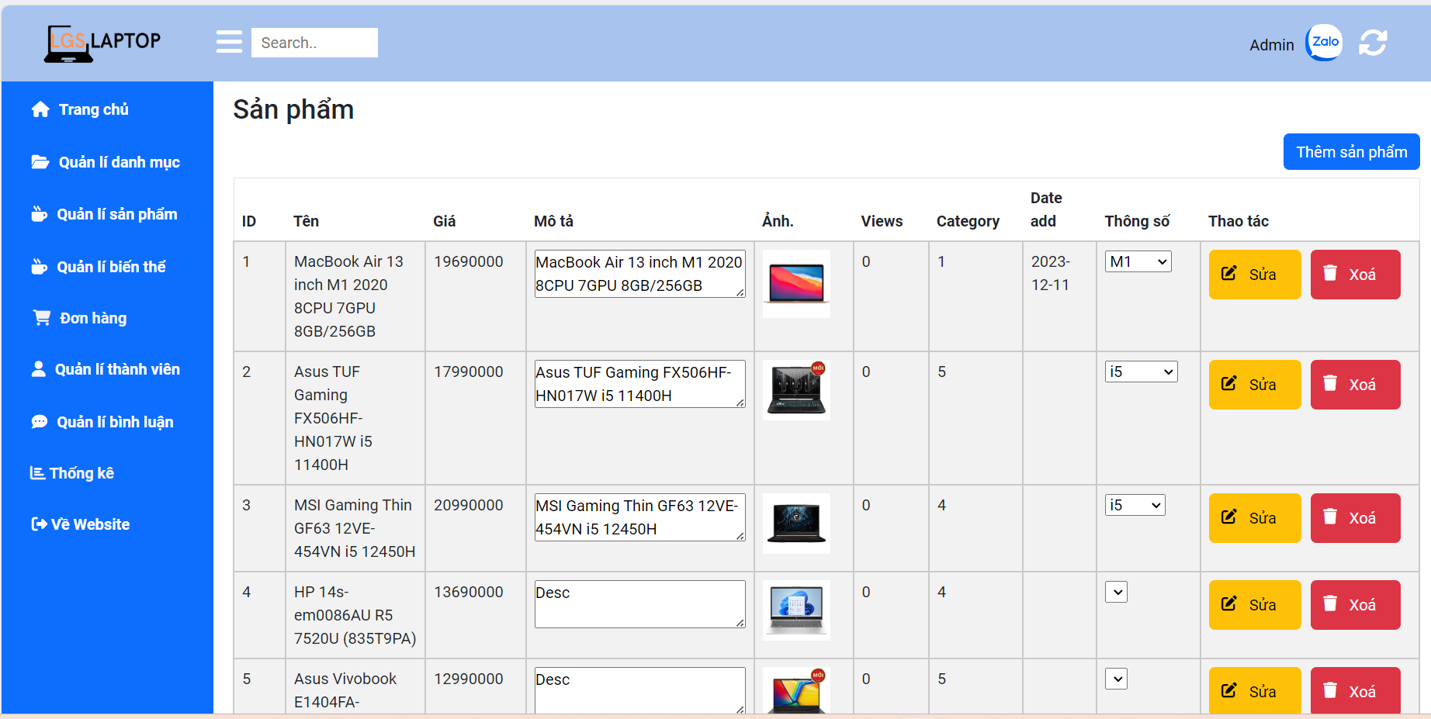**Quản lý sản phẩm**

*Hình 5.1.3.1.Giao diện quản lý sản phẩm*

* + 1. 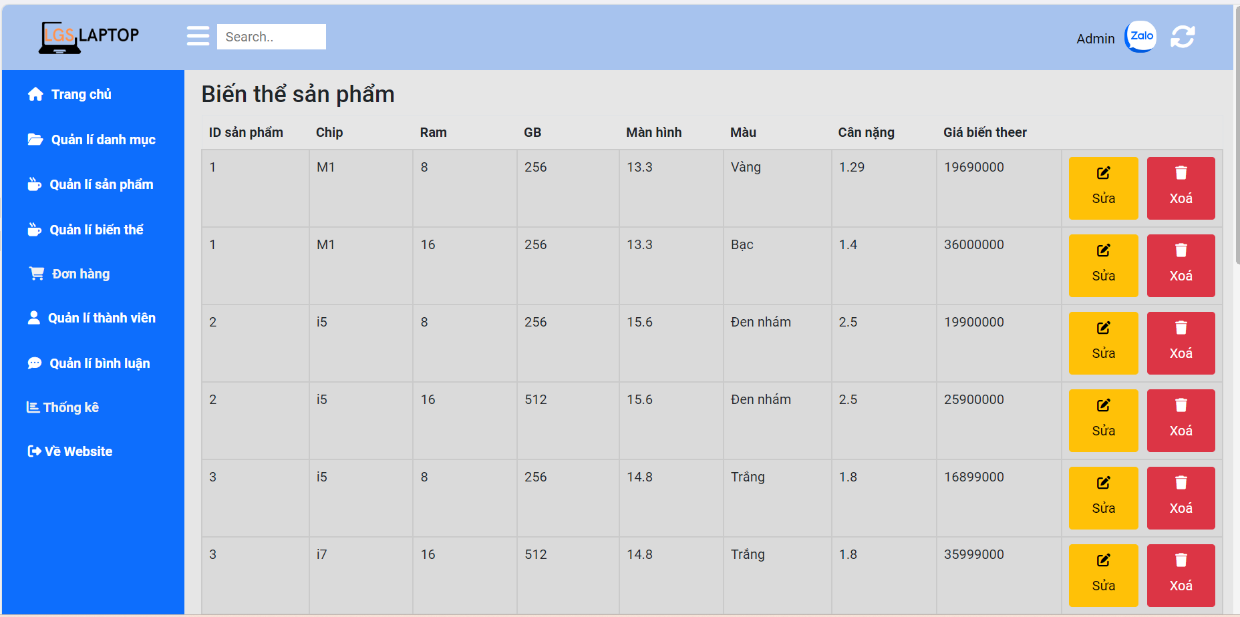**Quản lý biến thể**

*Hình 5.1.4.1.Giao diện quản lý biến thể*

* + 1. 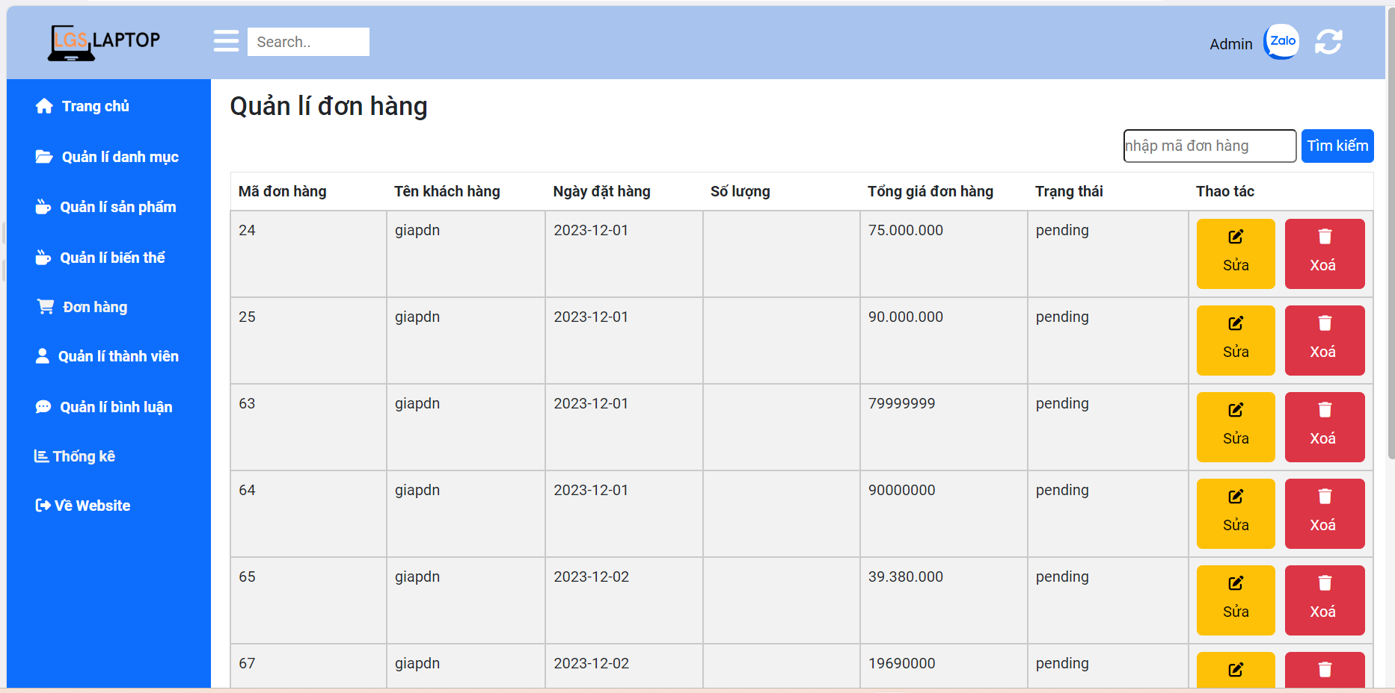**Đơn hàng**

*Hình 5.1.5.1.Giao diện đơn hàng*

* + 1. 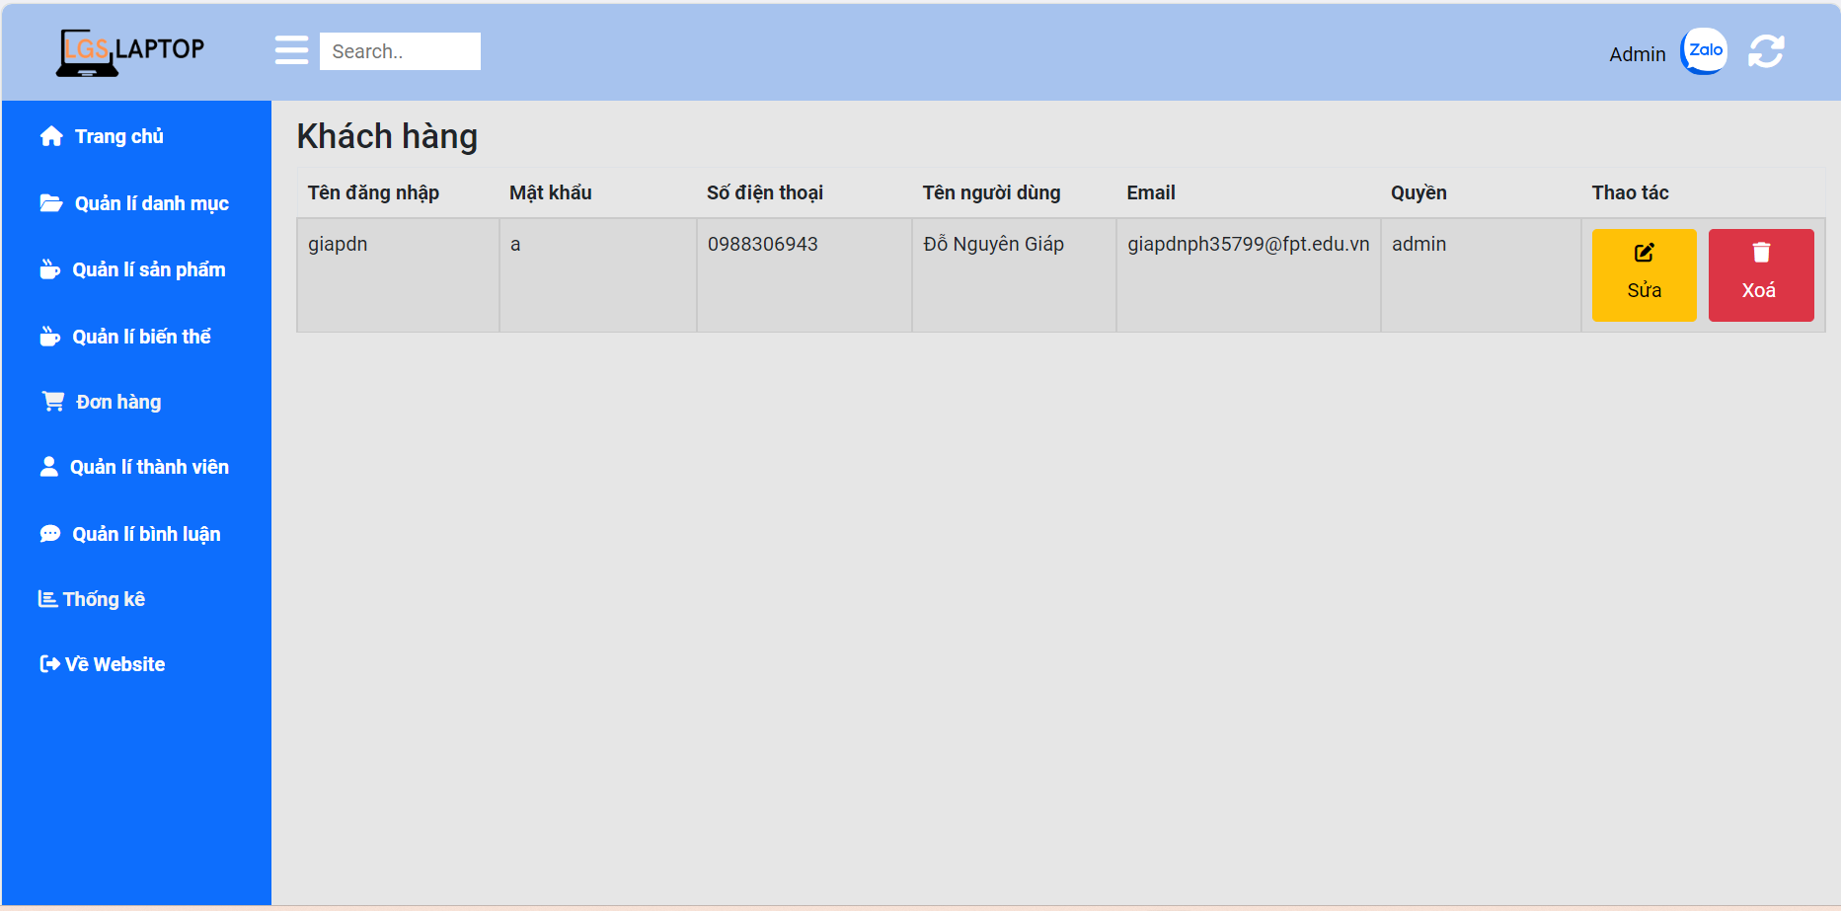**Quản lý thành viên**

*Hình 5.1.6.1.Giao diện quản lý thành viên*

* + 1. 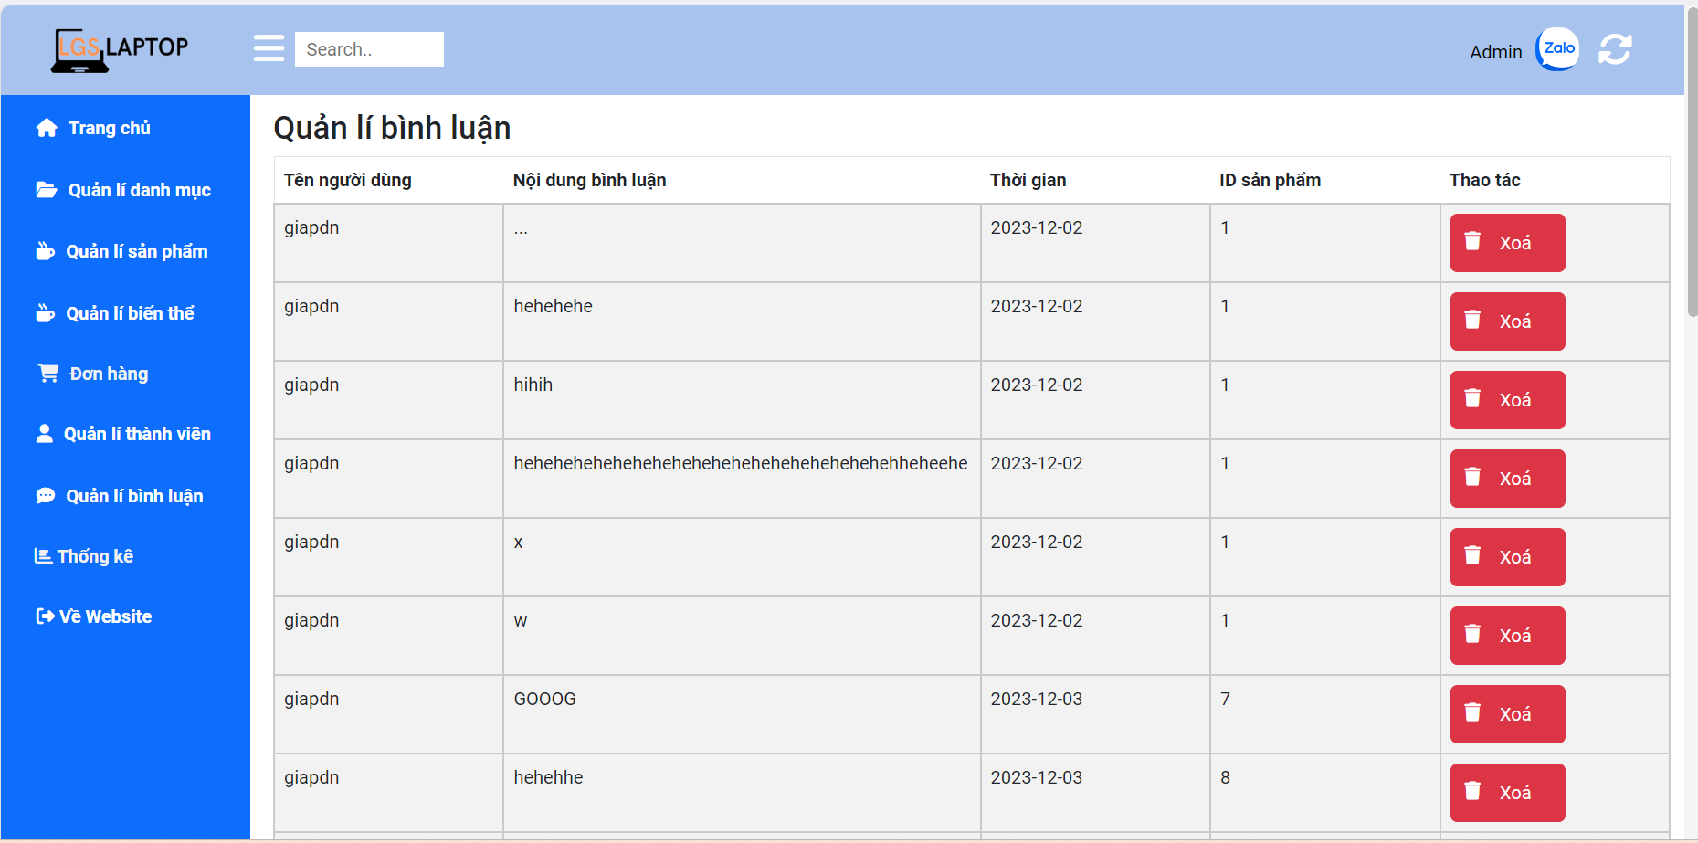**Quản lý bình luận**

*Hình 5.1.7.1.Giao diện quản lý bình luận*

* + 1. **Trang thống kê**

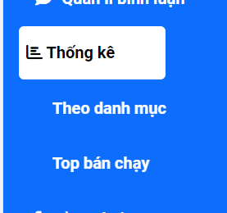

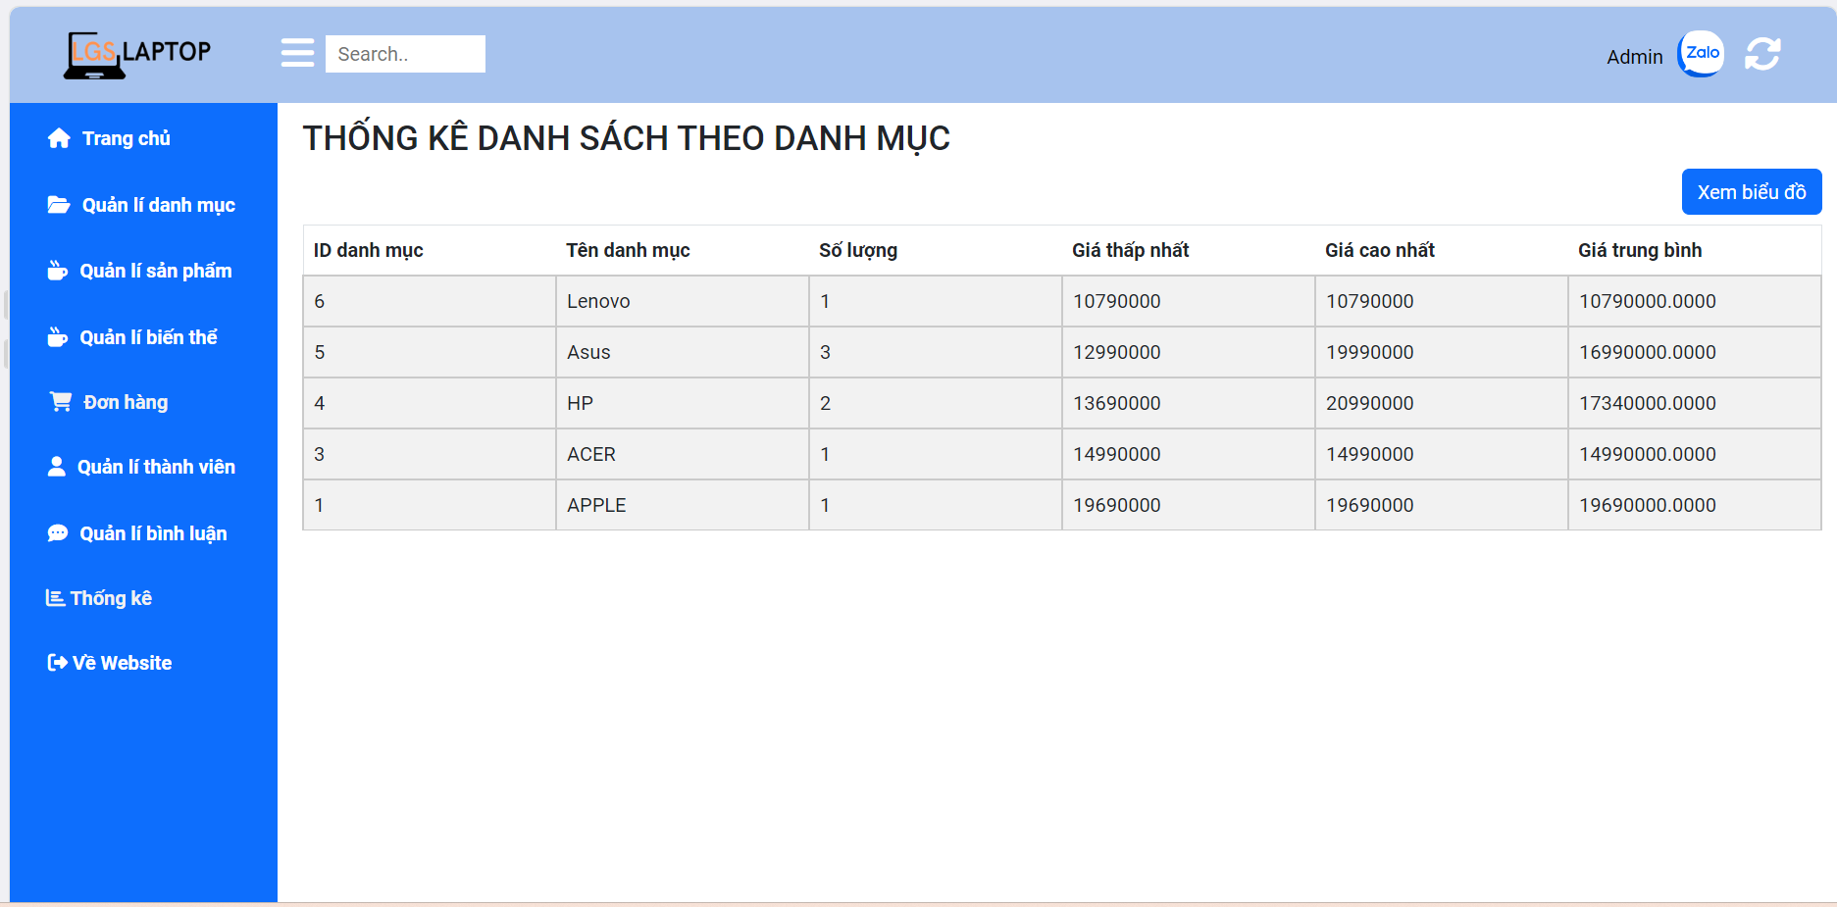

*Hình 5.1.8.1.Giao diện thống kê theo danh mục*

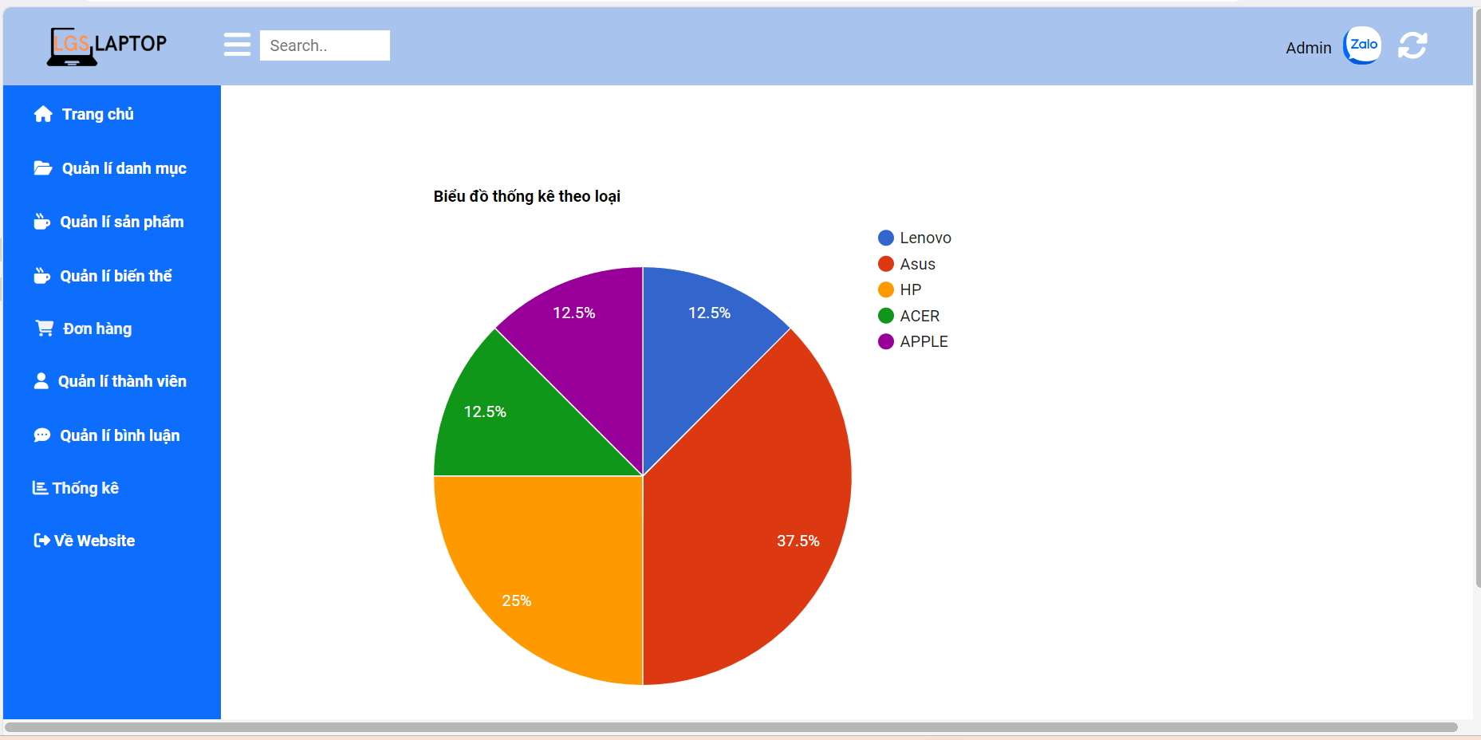

*Hình 5.1.8.2.Giao diện biểu đồ danh mục*

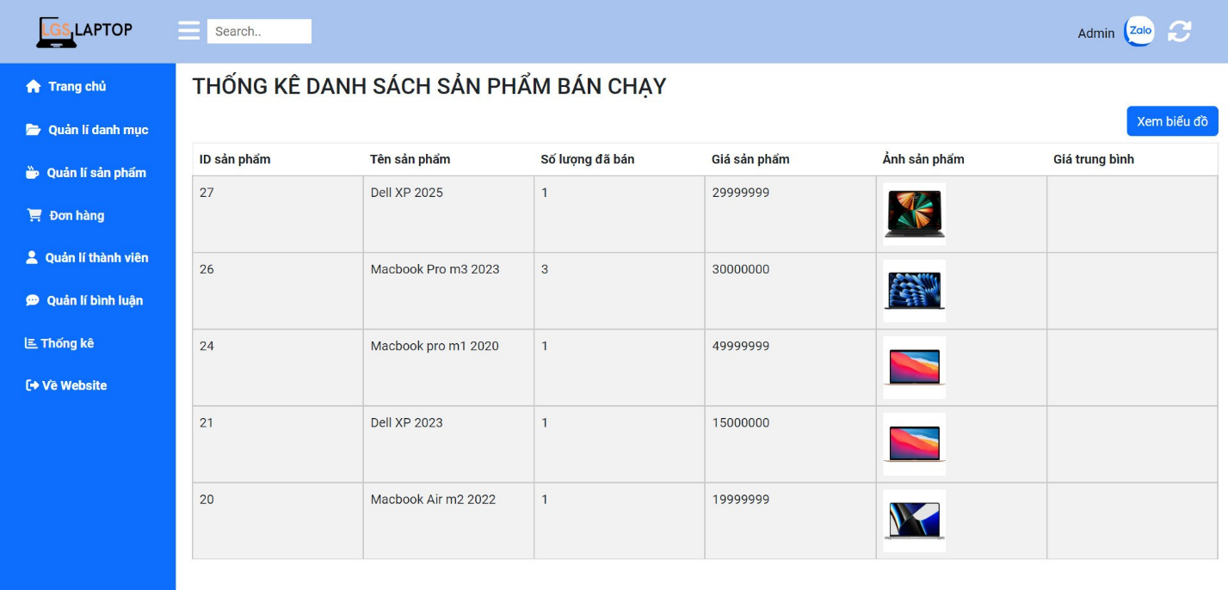

*Hình 5.1.8.3.Giao diện thống kê sản phẩm bán chạy*

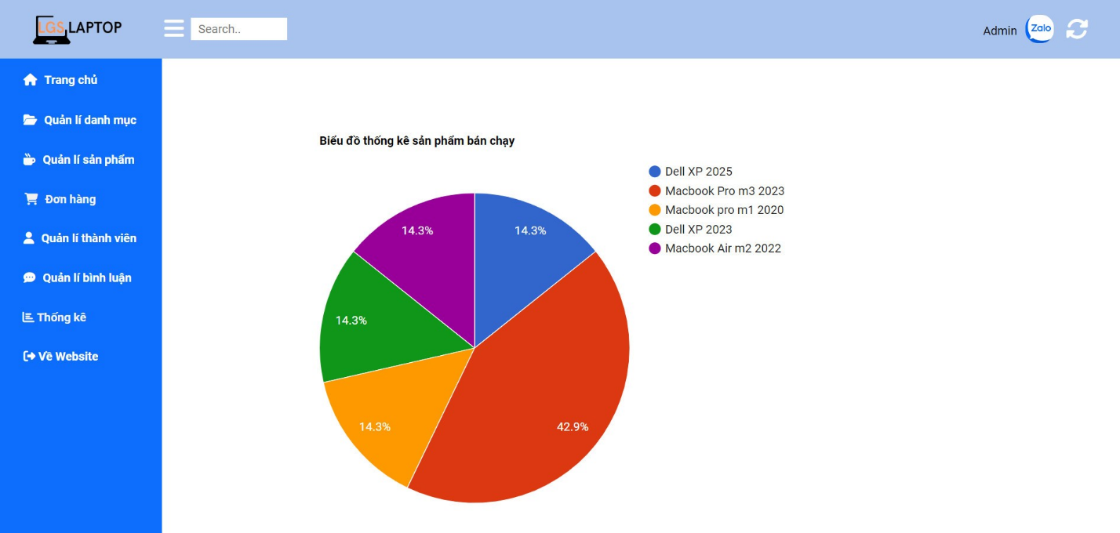

*Hình 5.1.8.4.Giao diện biểu đồ sản phẩm bán chạy*

# Thiết kế giao diện Client

* + 1. 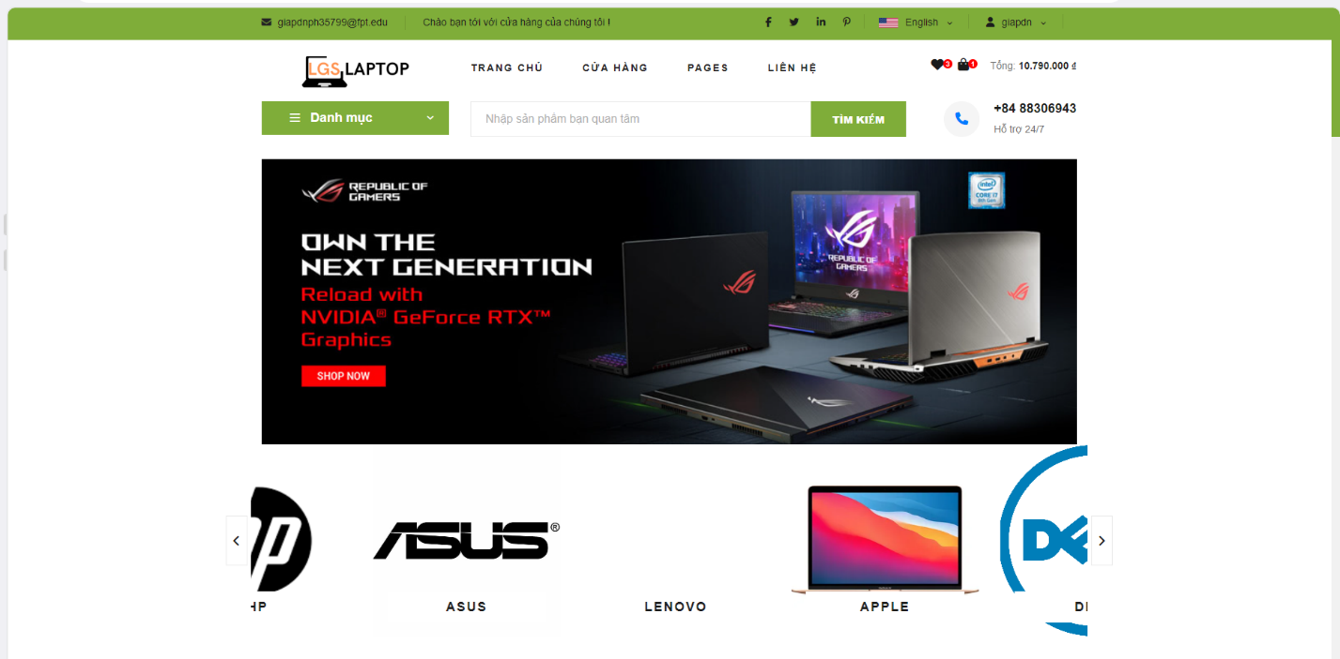**Trang chủ**

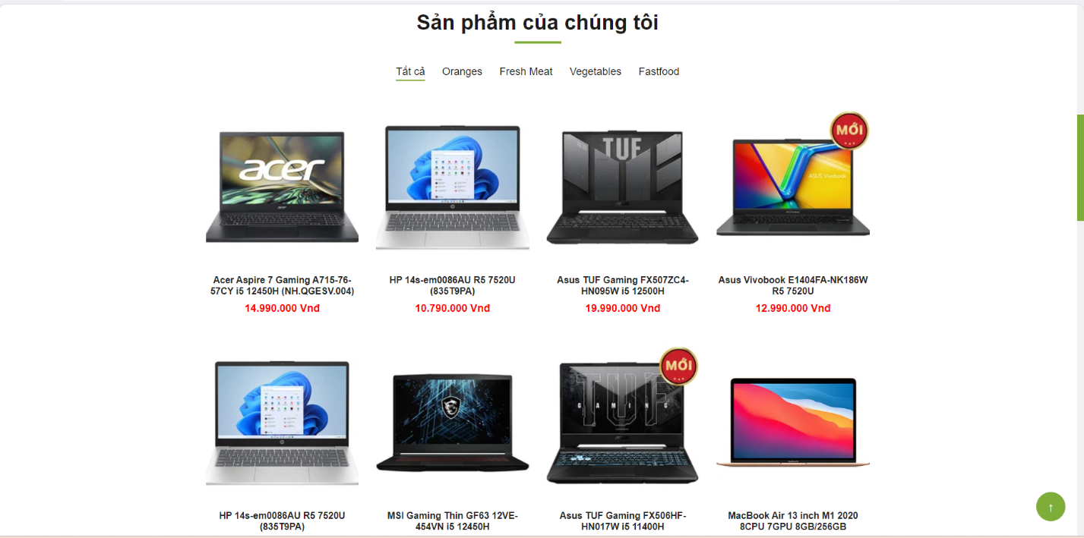

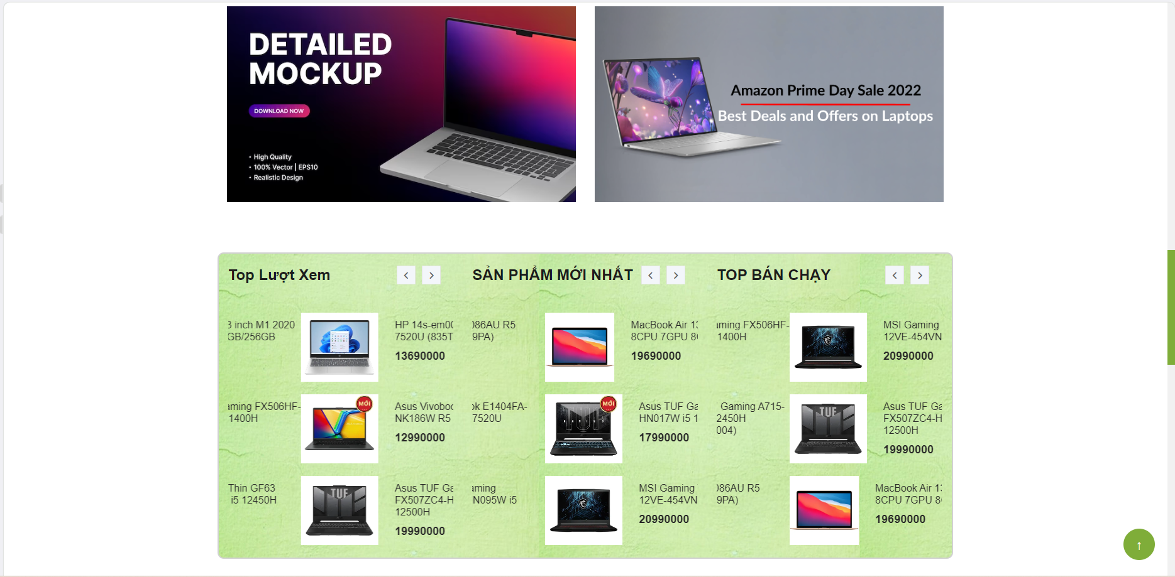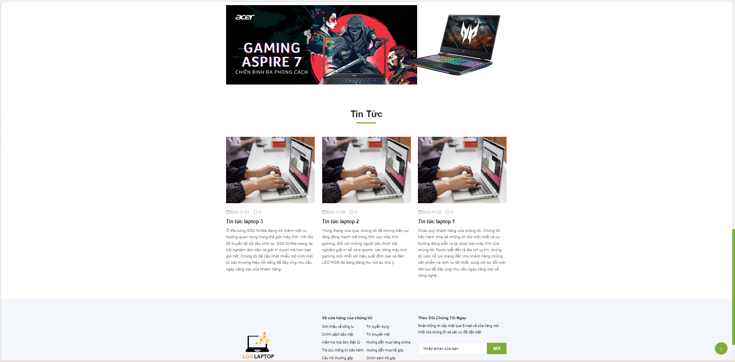

* + 1. 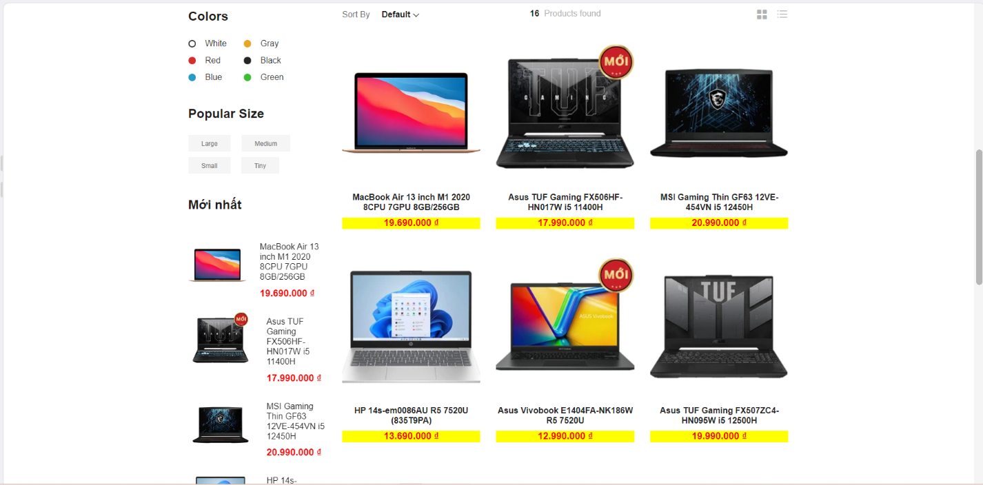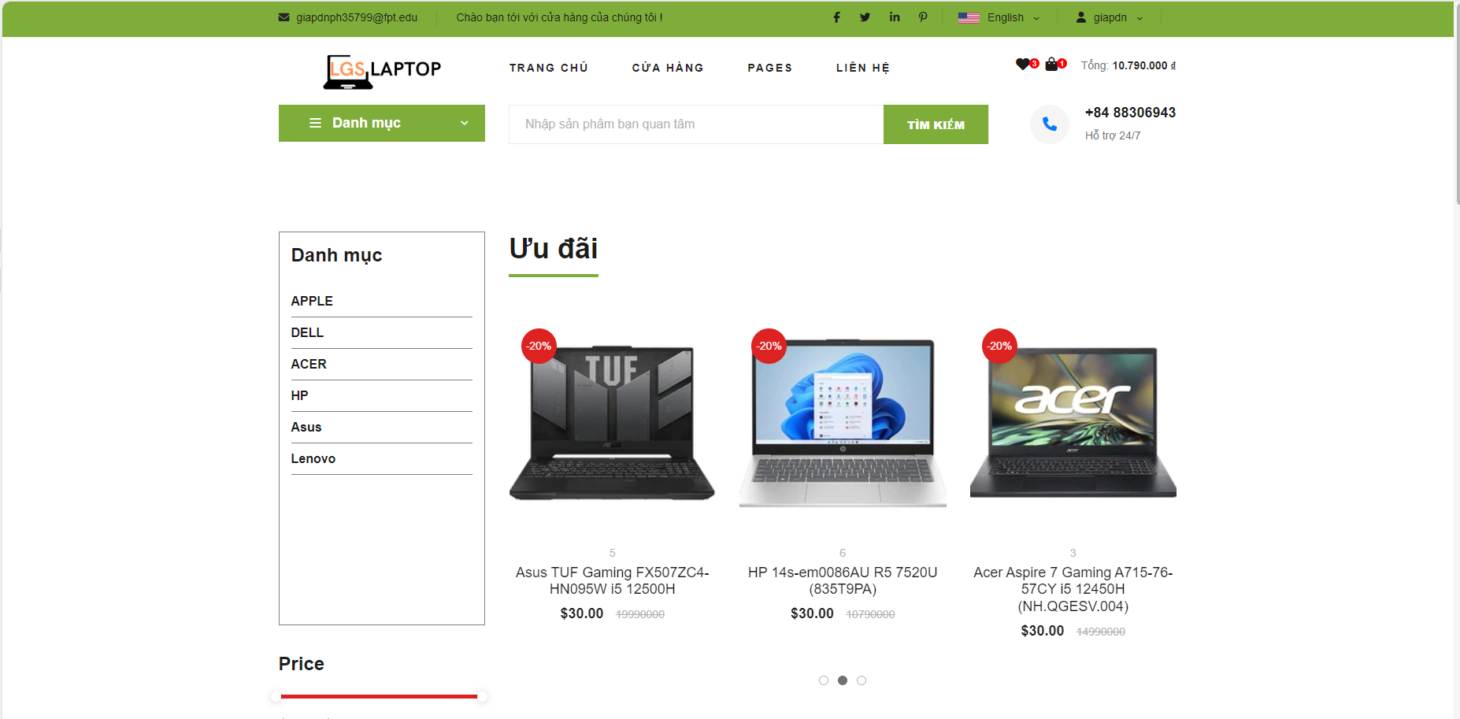**Trang sản phẩm**

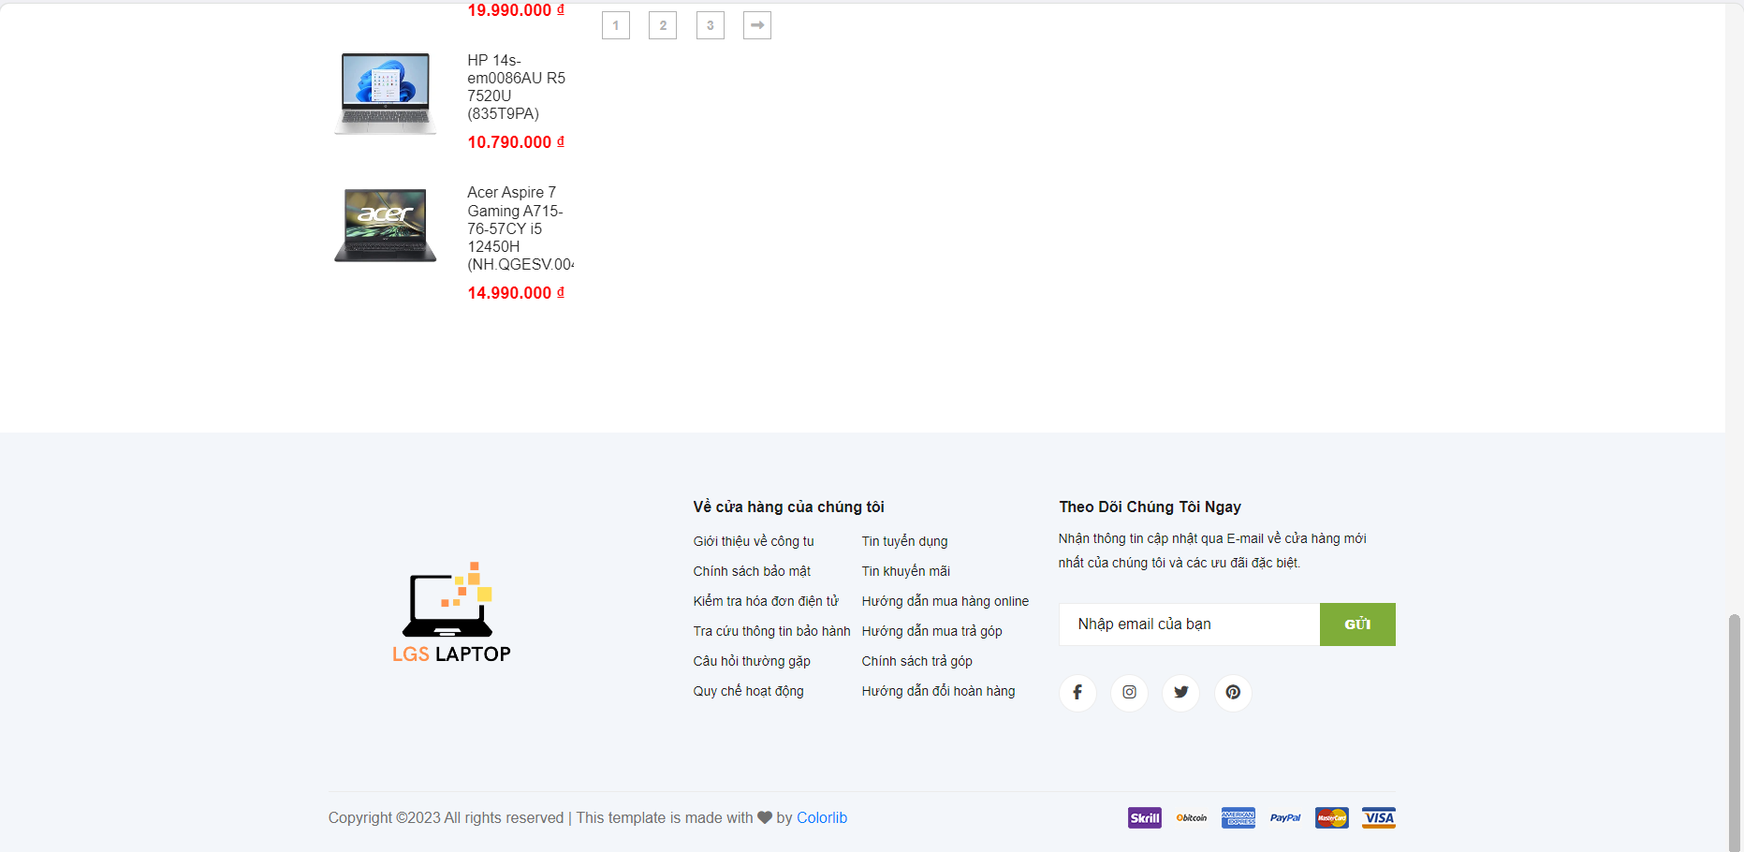

* + 1. 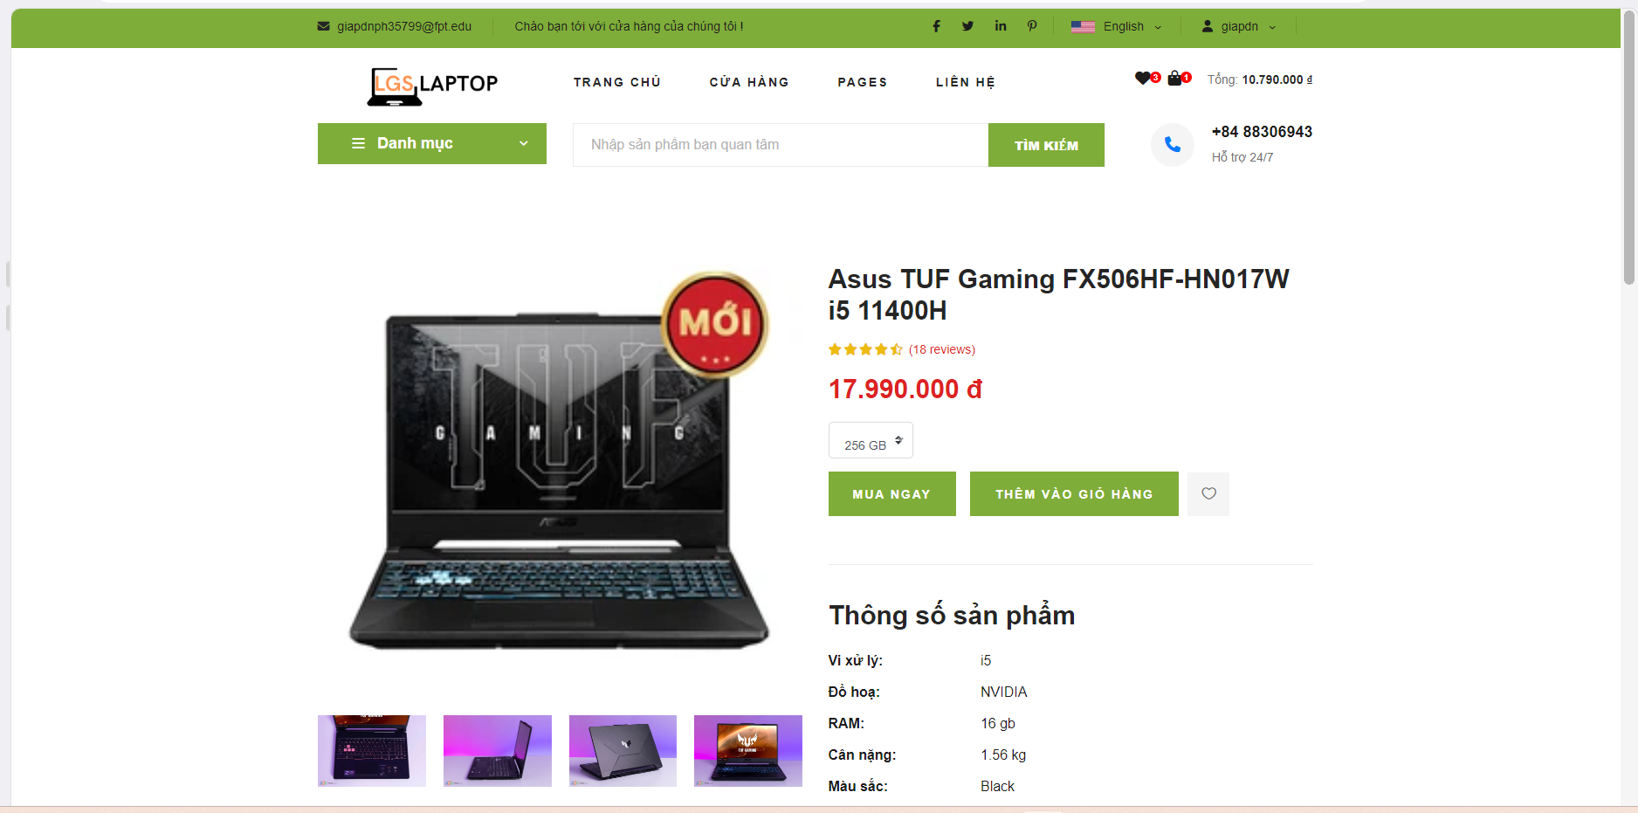**Trang chi tiết sản phẩm**

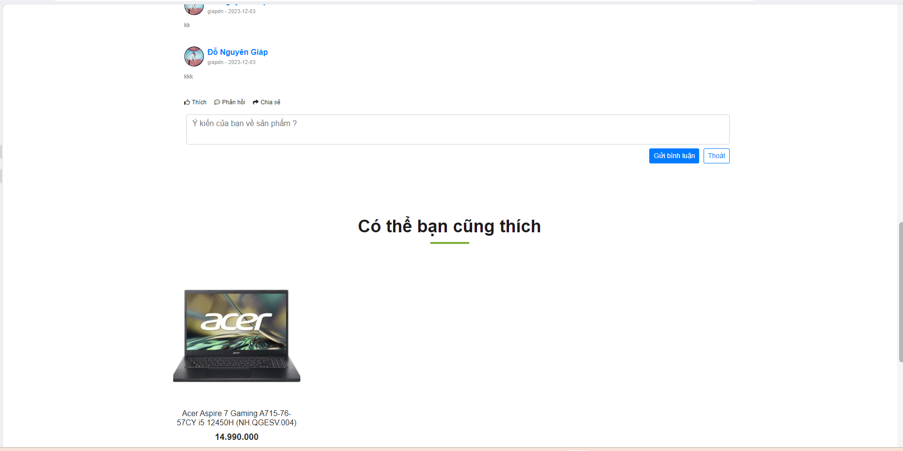

* + 1. **Trang tin tức** 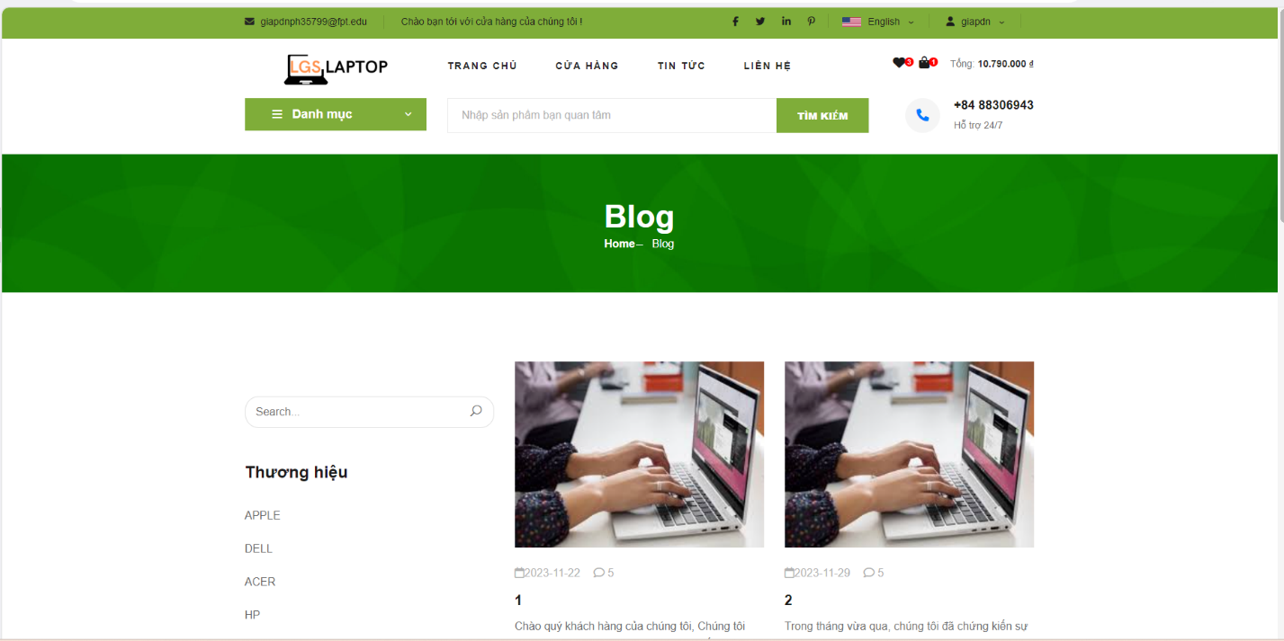

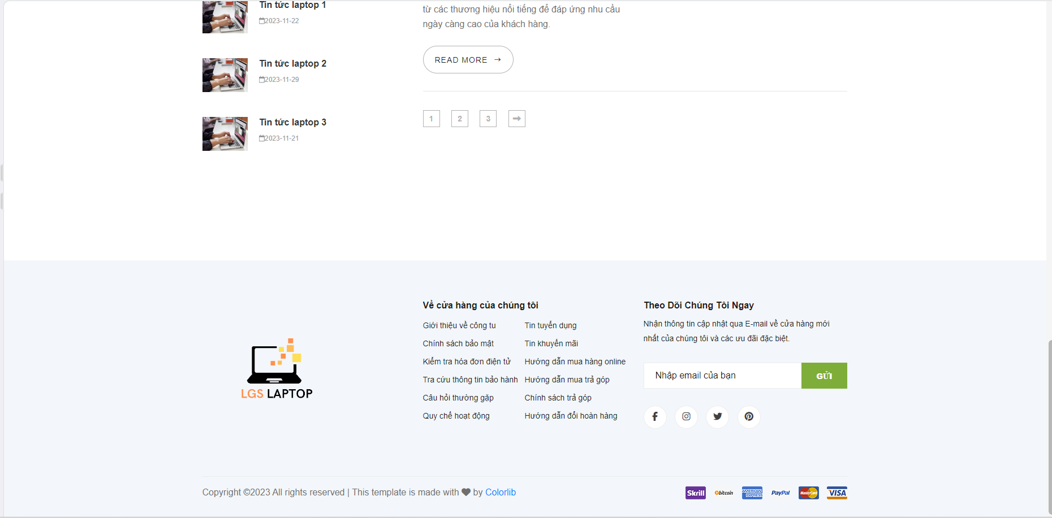

* + 1. **Trang liên hệ**

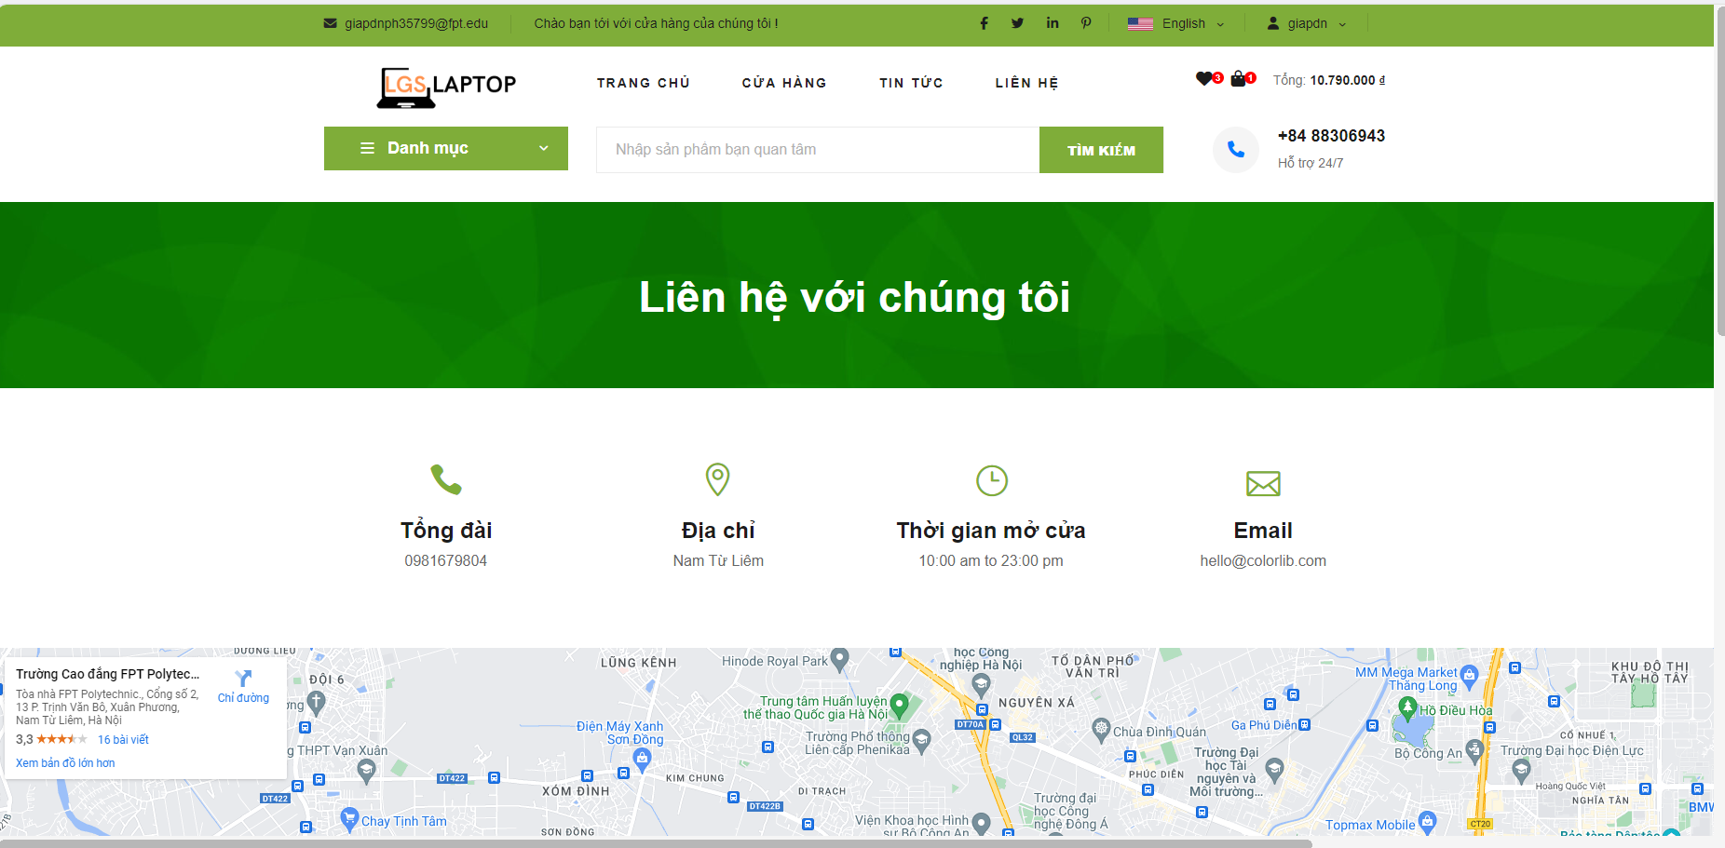

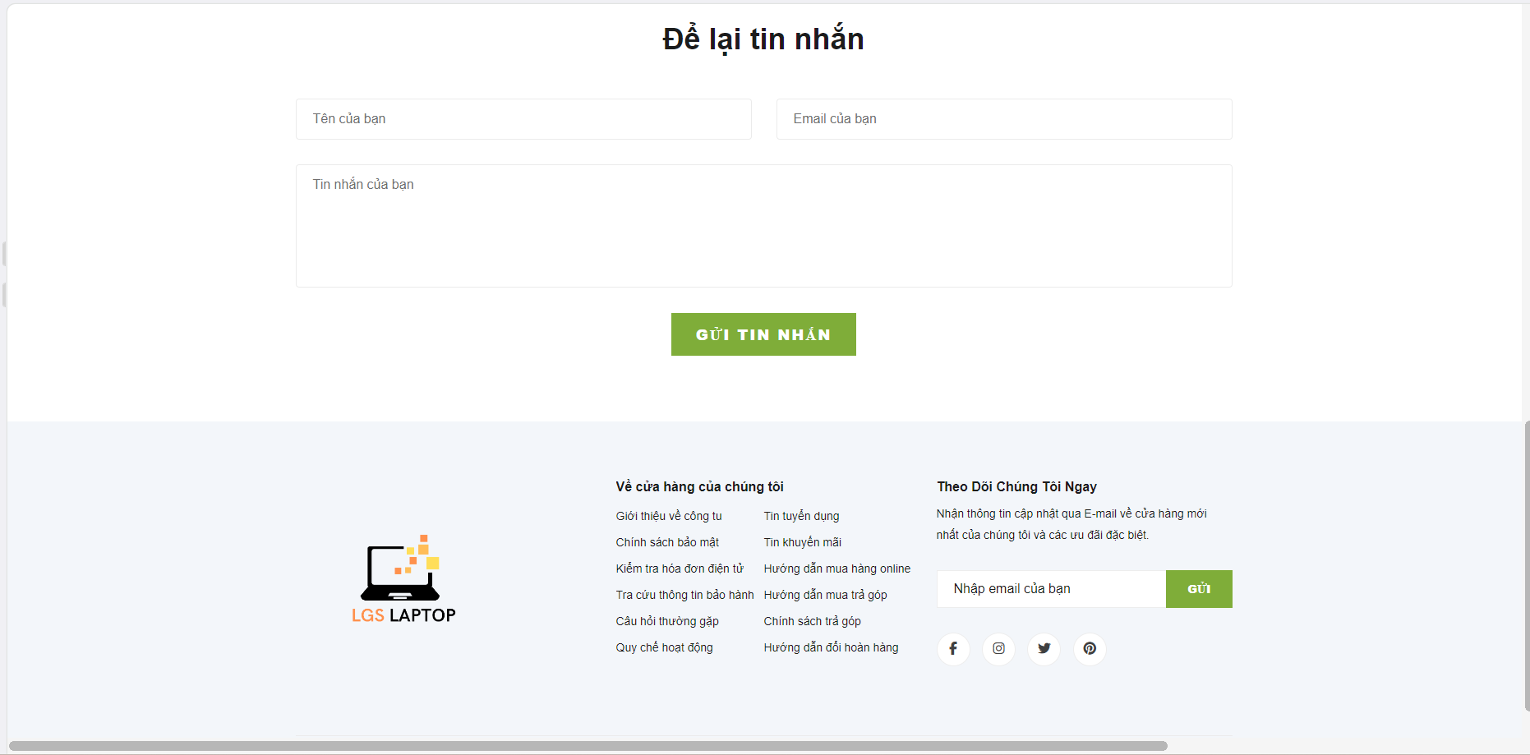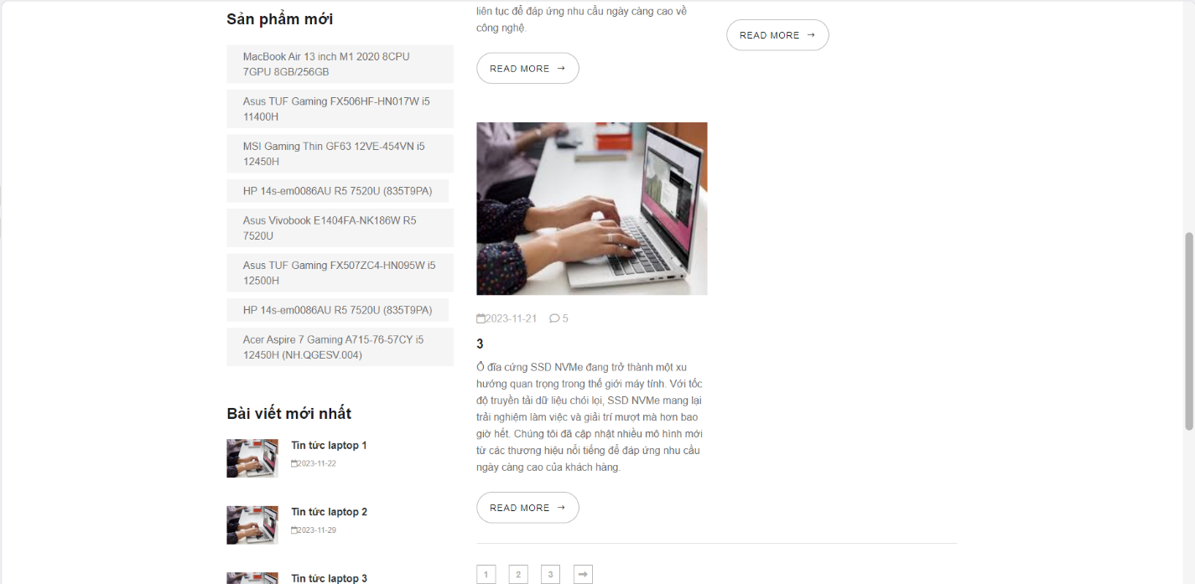

* + 1. 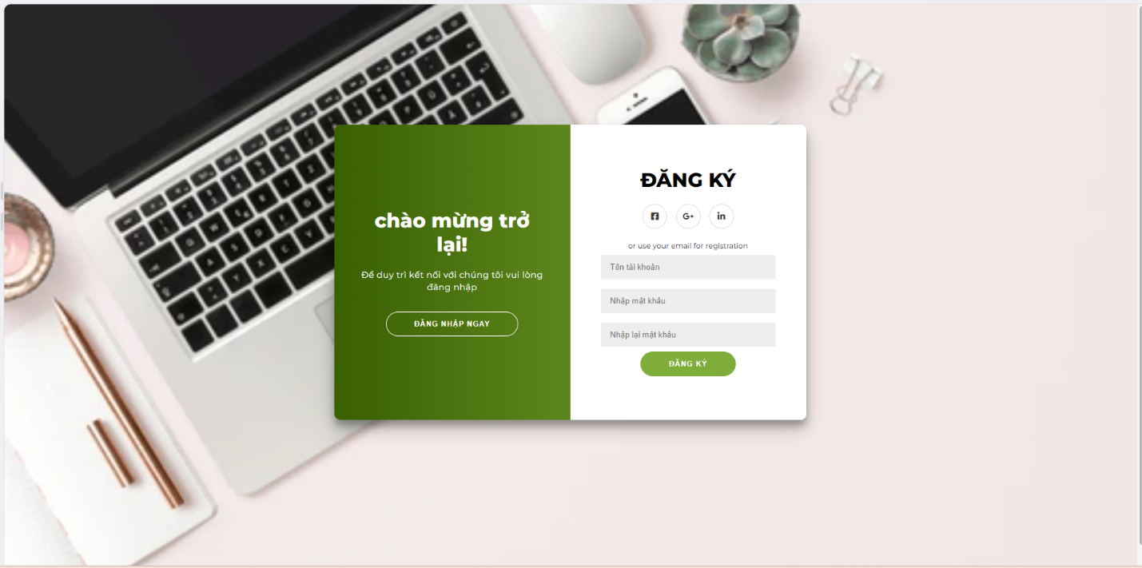**Trang đăng kí**
    2. 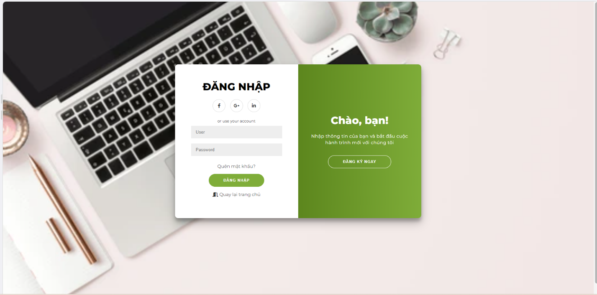**Trang đăng nhập**
    3. **Trang cập nhật tài khoản**

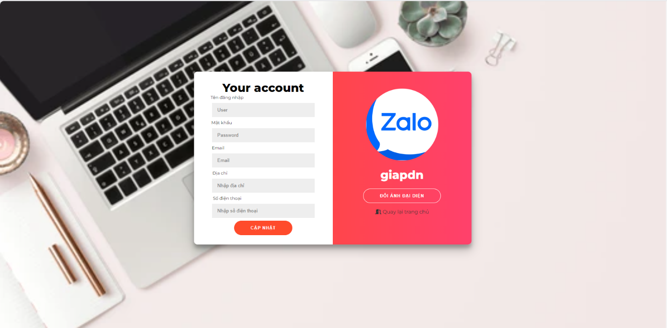

* + 1. 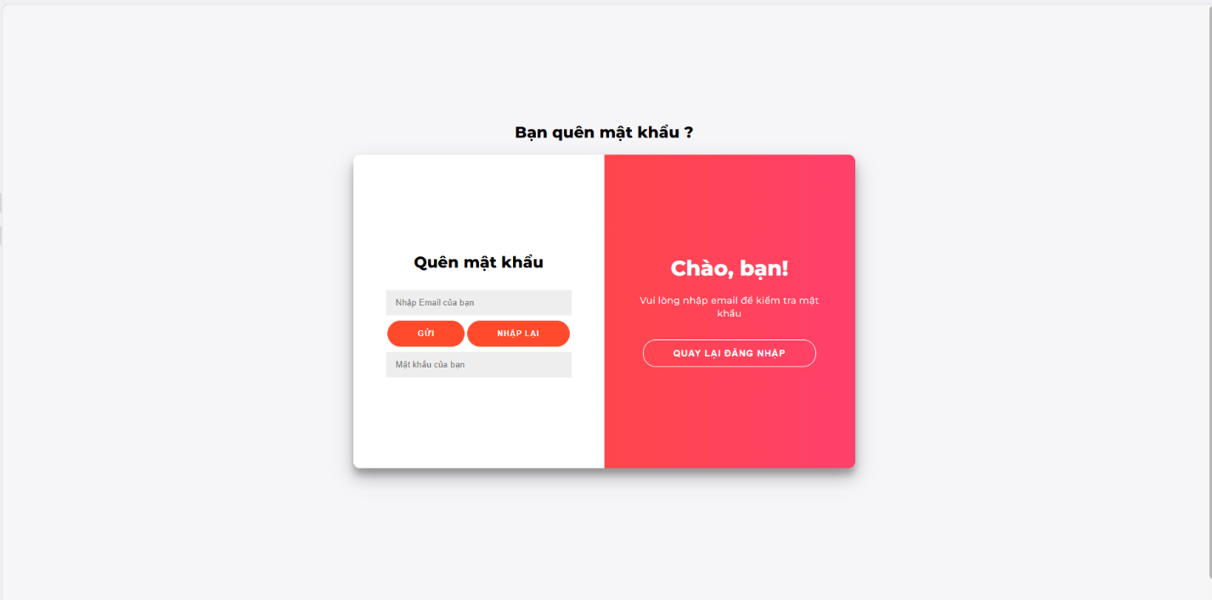**Trang quên mật khẩu**
    2. 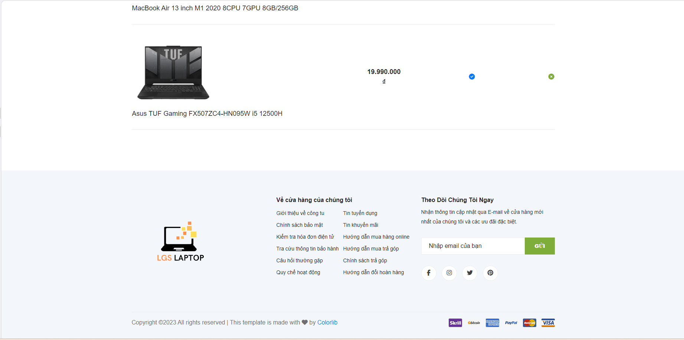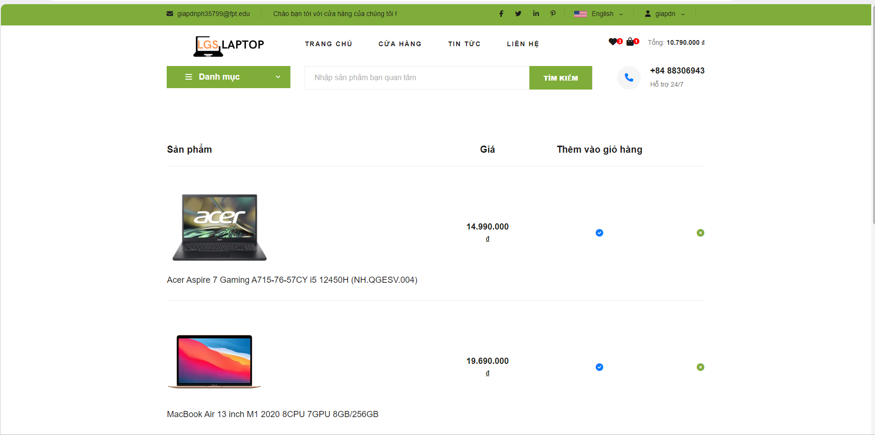**Trang yêu thích**
    3. 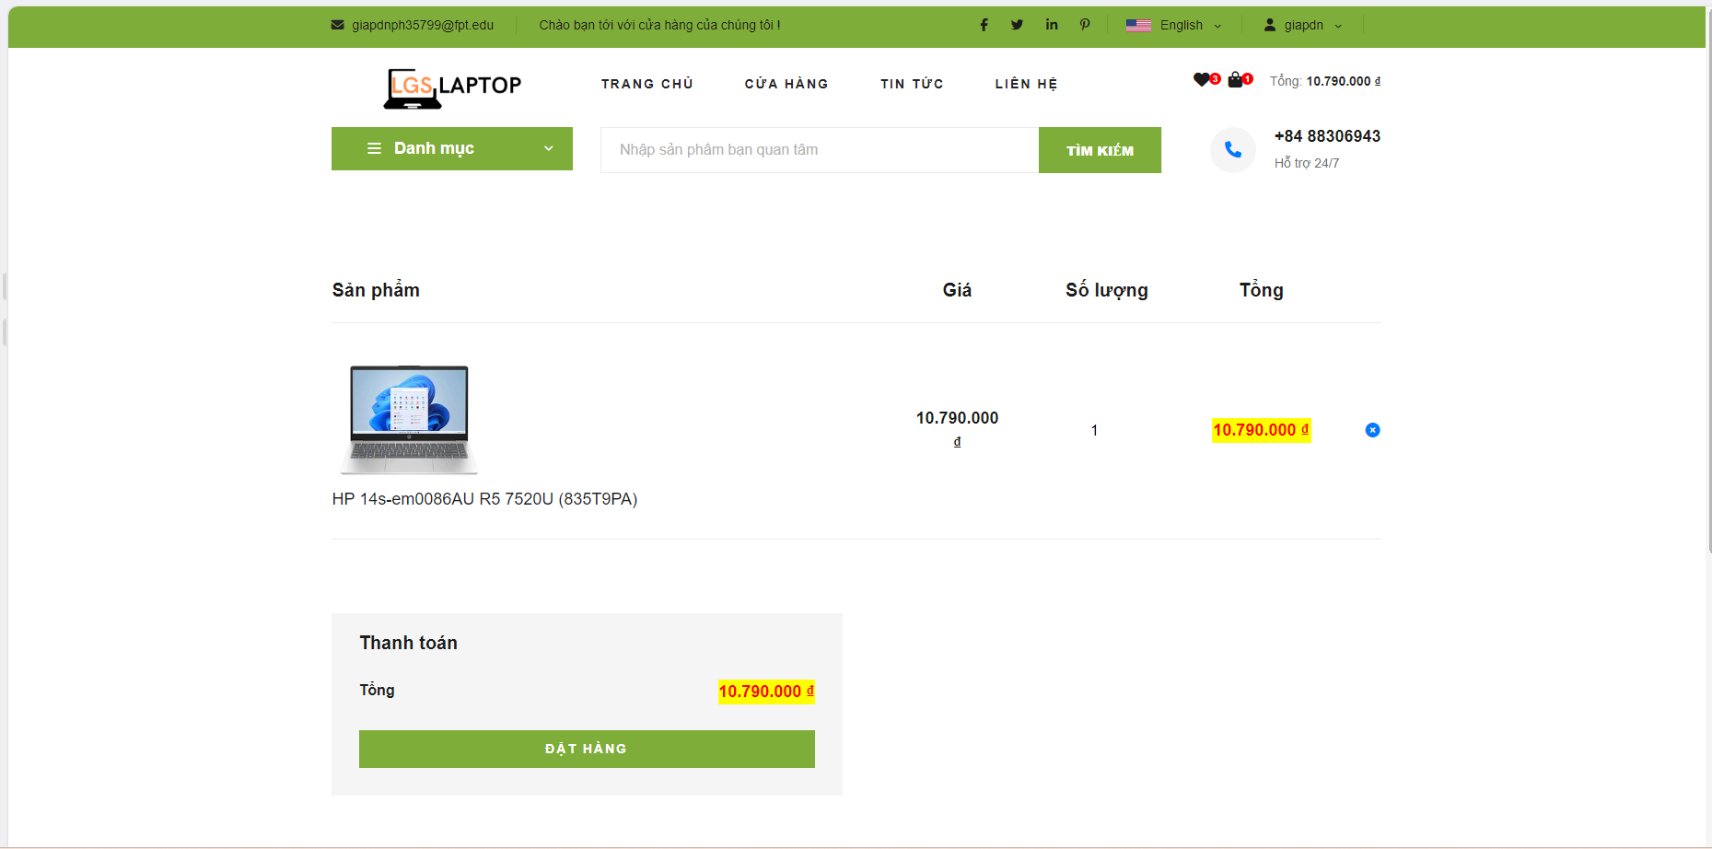**Trang giỏ hàng**
    4. 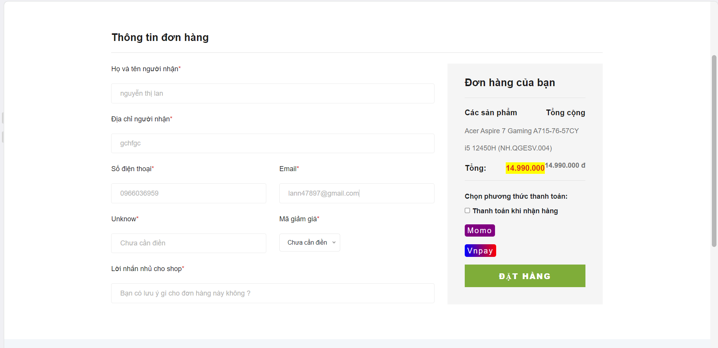**Trang thanh toán**
    5. 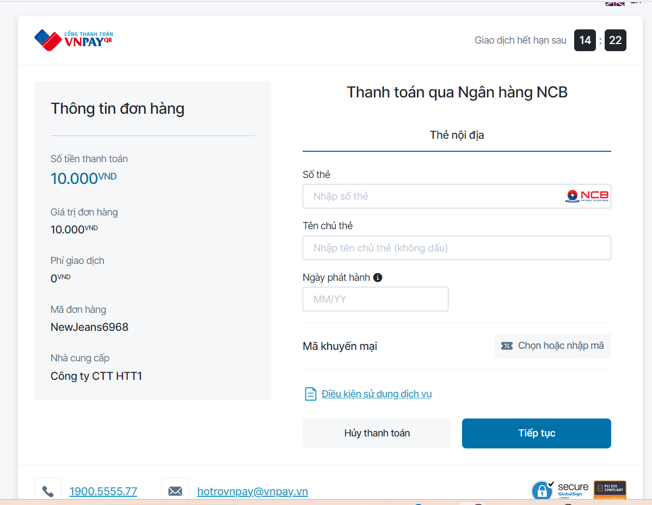**Trang thanh toán Vnpay**

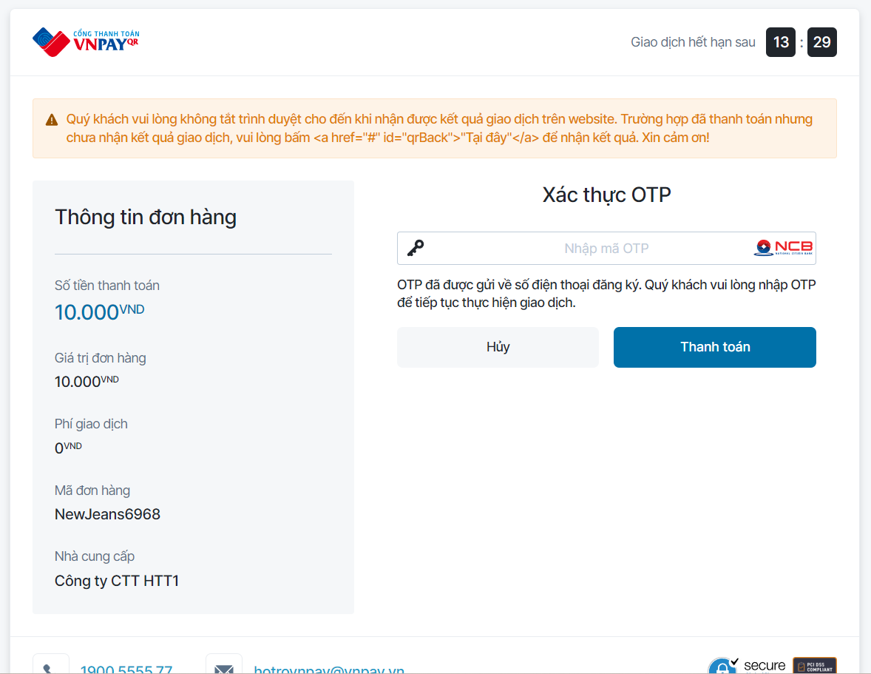

* + 1. 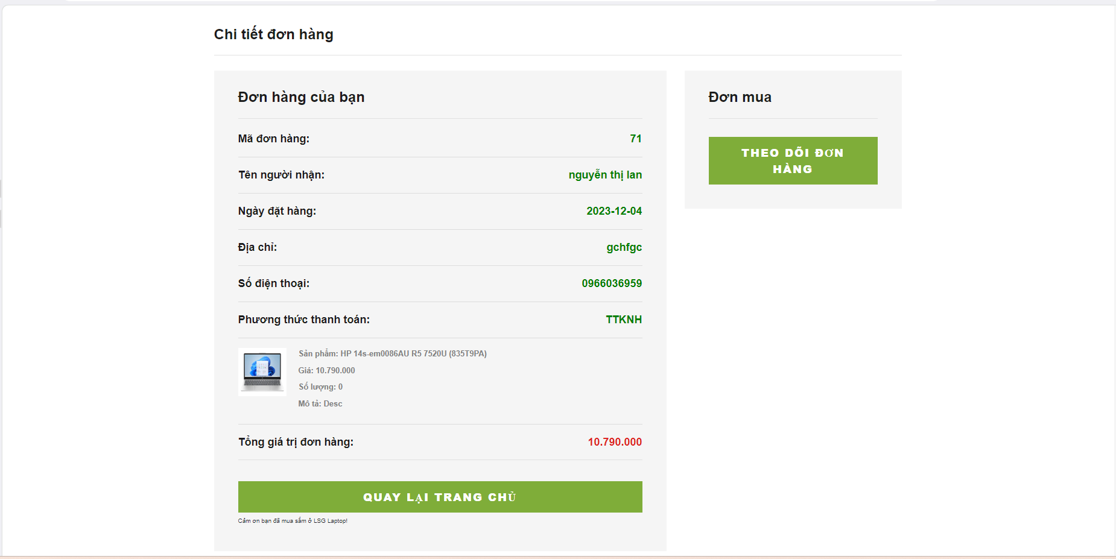**Trang hóa đơn**
    2. **Trang lịch sử mua hàng**

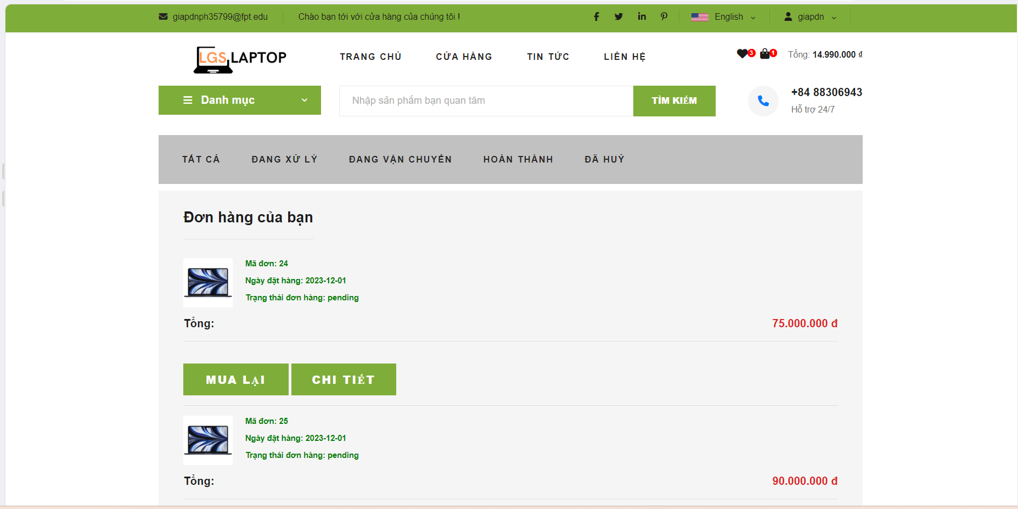

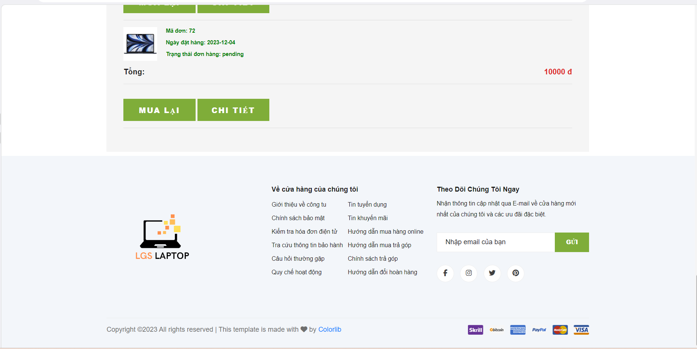

# CHƯƠNG 6: XÂY DỰNG CƠ SỞ DỮ LIỆU

# Cơ sở dữ liệu

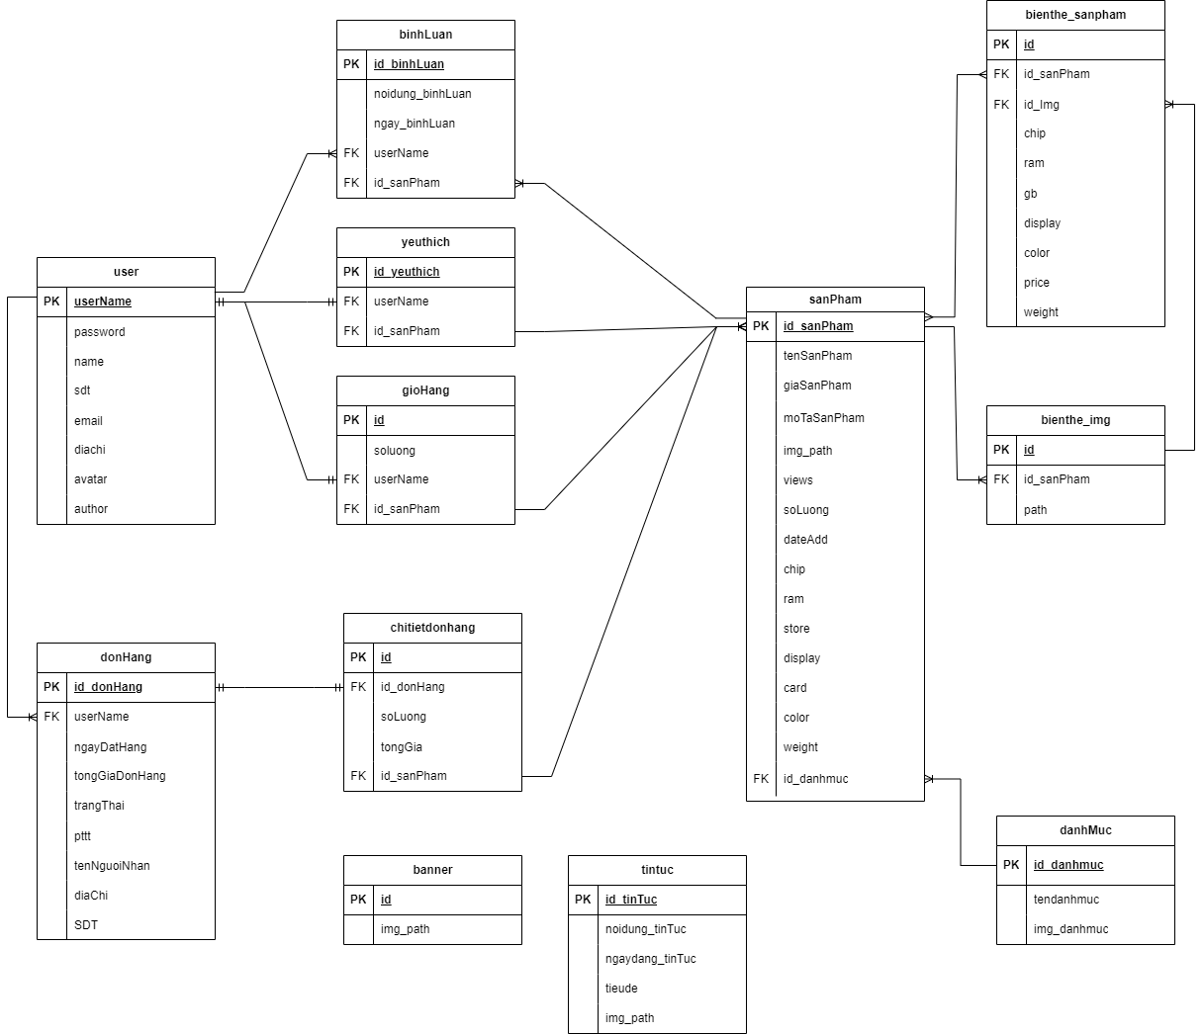

*Hình 6.1.1. sơ đồ ERD*

# Chi tiết cơ sở dữ liệu

## Bảng users

|  |  |  |  |  |  |
| --- | --- | --- | --- | --- | --- |
| **STT** | **Name** | **Type** | **Lenght** | **Key** | **Mô tả** |
| 1 | userName | Varchar | 255 | PK | Tên đăng nhập |
| 2 | password | Varchar | 255 |  | Mật khẩu người dùng |
| 3 | name | Varchar | 255 |  | Tên người dùng |
| 4 | sdt | Varchar | 30 |  | Số điện thoại người dùng |
| 5 | email | Varchar | 255 |  | Email người dùng |
| 6 | author | Varchar | 10 |  | Phân quyền |
| 7 | diachi | Varchar | 255 |  | Địa chỉ người dùng |
| 8 | avatar | Varchar | 255 |  | Ảnh đại diện người dùng |

## Bảng tin tức

|  |  |  |  |  |  |
| --- | --- | --- | --- | --- | --- |
| **STT** | **Name** | **Type** | **Lenght** | **Key** | **Mô tả** |
| 1 | Id_tinTuc | Int | 11 | PK | Mã tin tức |
| 2 | noidung_tinTuc | Text |  |  | Nội dung tin tức |
| 3 | ngaydang_tinTuc | date |  |  | Ngày đăng tin tức |
| 4 | tieude | Varchar | 255 |  | Tiêu đề tin tức |
| 5 | img_path | Varchar | 255 |  | Ảnh tin tức |

* + 1. Bảng sản phẩm

|  |  |  |  |  |  |
| --- | --- | --- | --- | --- | --- |
| **STT** | **Name** | **Type** | **Lenght** | **Key** | **Mô tả** |
| 1 | id_sanPham | Int | 11 | PK | Mã sản phẩm |
| 2 | tenSanPham | Varchar | 255 |  | Tên sản phẩm |
| 3 | giaSanPham | Int | 11 |  | Giá sản phẩm |
| 4 | moTaSanPham | Text |  |  | Mô tả sản phẩm |
| 5 | img_path | Varchar | 199 |  | Ảnh sản phẩm |
| 6 | views | Int | 11 |  | Lượt xem sản phẩm |
| 7 | soLuong | Int | 11 |  | Số lương sản phẩm |
| 8 | dateAdd | Date |  |  | Ngày thêm sản phẩm |
| 9 | id_danhmuc | Int | 11 | FK | Mã danh mục |
| 10 | chip | Varchar | 255 |  | Bộ xử lý trung tâm |
| 11 | ram | Int | 11 |  | Bộ nhớ tạm sản phẩm |
| 12 | store | Int | 11 |  | Ổ cứng sản phẩm |
| 13 | display | Varchar | 255 |  | Kích cỡ màn hình |
| 14 | card | Varchar | 255 |  | Card đồ họa sản phẩm |
| 15 | color | Varchar | 255 |  | Màu sắc sản phẩm |
| 16 | weight | Float |  |  | Cân nặng sản phẩm |

* + 1. Giỏ hàng

|  |  |  |  |  |  |
| --- | --- | --- | --- | --- | --- |
| **STT** | **Name** | **Type** | **Lenght** | **Key** | **Mô tả** |
| 1 | id | Int | 11 | PK | Mã giỏ hàng |
| 2 | userName | Varchar | 255 | FK | Tên đăng nhập |
| 3 | id_sanPham | Int | 11 | FK | Mã sản phẩm |
| 4 | soluong | Int | 11 |  | Số lượng sản phẩm trong giỏ hàng |

* + 1. Đơn hàng

|  |  |  |  |  |  |
| --- | --- | --- | --- | --- | --- |
| **STT** | **Name** | **Type** | **Lenght** | **Key** | **Mô tả** |
| 1 | id_donHang | Int | 11 | PK | Mã đơn hàng |
| 2 | userName | Varchar | 255 | FK | Tên đăng nhập |
| 3 | ngayDatHang | Date |  |  | Ngày đặt hàng |
| 4 | tongGiaDonHang | Varchar | 255 |  | Tổng giá đơn hàng |
| 5 | trangThai | Varchar | 255 |  | Trạng thái đơn hàng |
| 6 | pttt | Varchar | 255 |  | Phương thức thanh toán |
| 7 | tenNguoiNhan | Varchar | 255 |  | Tên người nhận hàng |
| 8 | diaChi | Varchar | 255 |  | Địa chỉ nhận hàng |

* + 1. Danh mục

|  |  |  |  |  |  |
| --- | --- | --- | --- | --- | --- |
| **STT** | **Name** | **Type** | **Lenght** | **Key** | **Mô tả** |
| 1 | id_danhmuc | Int | 11 | PK | Mã danh mục |
| 2 | tendanhmuc | Varchar | 255 |  | Tên danh mục |
| 3 | img_danhmuc | Varchar | 255 |  | Ảnh danh mục |

* + 1. Chi tiết đơn hàng

|  |  |  |  |  |  |
| --- | --- | --- | --- | --- | --- |
| **STT** | **Name** | **Type** | **Lenght** | **Key** | **Mô tả** |
| 1 | id | int | 11 | FK | Mã chi tiết đơn hàng |
| 2 | id_donHang | int | 11 | FK | Mã đơn hàng |
| 3 | soLuong | int | 11 |  | Số lượng sản phẩm |
| 4 | id_sanPham | int | 11 | FK | Mã sản phẩm |
| 5 | tongGia | int | 11 |  | Tổng giá đơn hàng |

* + 1. Bình luận

|  |  |  |  |  |  |
| --- | --- | --- | --- | --- | --- |
| **STT** | **Name** | **Type** | **Lenght** | **Key** | **Mô tả** |
| 1 | id_binhLuan | Int | 11 | FK | Mã bình luận |
| 2 | noidung_binhLuan | text |  |  | Nội dung bình luận |
| 3 | ngay_binhLuan | date |  |  | Ngày bình luận |
| 4 | userName | varchar | 255 | FK | Mã người dùng |
| 5 | id_sanPham | int | 11 | FK | Mã sản phẩm |

* + 1. Biến thể sản phẩm

|  |  |  |  |  |  |
| --- | --- | --- | --- | --- | --- |
| **STT** | **Name** | **Type** | **Lenght** | **Key** | **Mô tả** |
| 1 | id | int | 11 | FK | Mã sản phẩm biến thể |
| 2 | id_sanPham | int | 11 | FK | Mã sản phẩm |
| 3 | id_img | int | 11 | FK | Mã biến thể ảnh |
| 4 | chip | varchar | 255 |  | Bộ xử lý trung tâm |
| 5 | ram | varchar | 255 |  | Bộ nhớ tạm |
| 6 | gb | varchar | 255 |  | Bộ nhớ |
| 7 | display | varchar | 255 |  | Kích cỡ màn hình |
| 8 | color | varchar | 255 |  | Màu |
| 9 | price | varchar | 255 |  | Giá |
| 10 | weight | float |  |  | Cân lặng |

* + 1. Biến thể img

|  |  |  |  |  |  |
| --- | --- | --- | --- | --- | --- |
| **STT** | **Name** | **Type** | **Lenght** | **Key** | **Mô tả** |
| 1 | id | Int | 11 | FK | Mã biến thể ảnh |
| 2 | id_sanPham | Int | 11 | FK | Mã sản phẩm |
| 3 | PATH | Varchar | 255 |  | Mã ảnh biến thể |

* + 1. Banner

|  |  |  |  |  |  |
| --- | --- | --- | --- | --- | --- |
| **STT** | **Name** | **Type** | **Lenght** | **Key** | **Mô tả** |
| 1 | id | Int | 11 | FK | Mã banner |
| 2 | img_path | Varchar | 255 |  | Mã ảnh banner |

* + 1. Yêu thích

|  |  |  |  |  |  |
| --- | --- | --- | --- | --- | --- |
| **STT** | **Name** | **Type** | **Lenght** | **Key** | **Mô tả** |
| 1 | id_yeuthich | Int | 11 | FK | Mã sản phẩm được yêu thích |
| 2 | userName | varchar | 255 | FK | Mã người dùng |
| 3 | id_sanPham | int | 11 | FK | Mã sản phẩm |

# CHƯƠNG 7: Kết luận

## 7.1. Mức độ hoàn thành dự án

So với mục tiêu chúng em đề ra ở mục 2.4 thì nhóm chúng em đã suất sắc hoàn thành 95% trong số tổng mục tiêu đó . Nhóm chúng em vẫn còn rất nhiều ý tưởng được đưa ra nhưng do không đủ thời gian nên dự án không thể hoàn thành 100% như mong đợi .

|  |  |  |
| --- | --- | --- |
| STT | Nhiệm vụ hoành thành | Mức độ hoàn thành |
| 1 | Lên ý tưởng và khảo sát hệ thống | 100% |
| 2 | Thiết kế giao diện | 95% |
| 3 | Phân tích actor và user case cho hệ thống | 90% |
| 4 | Thiết kế cơ sở dữ liệu | 95% |
| 5 | Code frontend | 85% |
| 6 | Code backend | 95% |
| 7 | Test tất cả các chức năng của hệ thống | 100% |
| 8 | Hoàn thiện báo cáo và slide thuyết trình | 100% |

## 7.2. Những khó khăn gặp phải và cách giải quyết

Trong quá trình làm dự án nhóm chúng em cũng đã có mâu thuẫn trong việc thiết kế ý tưởng và khó khăn trong việc hợp nhất code giữa các thành viên trong nhóm. Nhưng nhóm chúng em đã ngồi lại và tìm ra cách khắc phục khó khăn để dự án đạt được kết quả tốt nhất .

|  |  |
| --- | --- |
| Khó khăn | Cách giải quyết |
| Conflicts khi ghép code trên git hub | TT Tổ chức họp nhóm tìm hướng giải quyết |
| Mâu thuẫn về việc thiết kế ý tưởng | BBBàn bạc tìm ra ý tưởng chung và hợp lí |

## 7.3. Những bài học rút ra sau khi làm dự án

Trong một tháng làm việc nhóm chúng em đã rút ra nhiều bài học và kinh nghiệm dưới đây :

* Tôn trọng ý kiến của nhau
* Giúp đỡ nhau trong công việc
* Chủ động trong công việc: hoàn thành công việc cá nhân, gặp vấn đề khó chủ động tìm kiếm sự giúp đỡ xung quanh.
* Trách nhiệm trong công việc: kiểm tra các đầu công việc của bản thân cẩn thận tránh phát sinh lỗi về sau.

## 7.4. Hướng phát triển dự án trong tương lai

Sau khi kết thúc dự án, kế hoạch phát triển trong tương lai của nhóm chúng em là tiếp tục nghiên cứu, tìm tòi để phát triển thêm các chức năng như:

* Thêm quảng cáo
* Thanh toán online (momo)
* Chức năng so sánh sản phẩm

# LỜI CẢM ƠN

Đầu tiên chúng em xin gửi lời cảm ơn chân thành sâu sắc tới các thầy cô trong trường cao đẳng FPT Polytechnic nói chung và các thầy cô trong khoa Công nghệ Thông tin, chuyên ngành thiết kế website nói riêng đã tận tình giảng dạy, truyền đạt cho chúng em những kiến thức, kinh nghiệm quý báu trong suốt thời gian qua.

Đồng thời chúng em xin gửi lời cảm ơn sâu sắc đến thầy Nguyễn Thành Trung, thầy đã luôn tận tình giúp đỡ nhóm em trong quá trình thực hiện dự án. Thầy đã đã giúp đỡ chúng em rất nhiều cả về kiến thức đến tác phong làm việc. Đó là hành trang quý báu cho quá trình phát triển của chúng em sau này.

Nhóm chúng em trong quá trình thực hiện dự án và viết báo cáo vẫn còn một số sai sót rất mong các thầy,cô bỏ qua. Đồng thời kinh nghiệm làm báo cáo vẫn còn hạn chế lên chúng em mong quý thầy, cô có thể đóng góp ý kiến để nhóm chúng em có thể hoàn thiện hơn trong các môn học tiếp theo và xa hơn là công việc của chúng em sau này.

Em xin chân thành cảm ơn!

Hà Nội, ngày … tháng … năm …..

**Sinh viên thực hiện**